**含糖饮料摄入与痛风负担的全球关联性评估：基于全球疾病负担数据库与全球膳食数据库的系统分析**

**项目编号：**

**project-0789GDD**

目录

1 项目概述 1

1.1 项目背景 1

1.2 分析方法 2

1.3 数据来源 2

1.4 研究目标 3

1.5 拟解决的关键科学问题 3

1.6 创新性 4

2 分析结果 5

2.1 1990-2021年全球痛风负担的现状和变化PMID: 40596775 5

2.2 2018年SSB摄入量分布PMID:39762424 10

2.3 归因于SSBs摄入的痛风负担情况分析PMID: 39762424 14

2.4 基于海拔分布的痛风负担地理异质性分析PMID: 39815037 17

2.5 SSBs摄入与海拔交互作用对痛风负担的影响分析PMID: 37432367 20

2.6 按主要社会人口因素划分归因于SSB的摄入的痛风发病率负担情况的异质性分析PMID: 39762424 22

2.7 SSBs对痛风影响的时间趋势分析PMID: 39104758 24

2.8 2050年痛风负担的趋势预测PMID: 35436885 26

3 项目总结 29

4 项目调整 32

5 软件列表 33

5.1 本研究中使用的主要软件 33

5.2 本研究中使用的R包 33

5.3 R包参考文献 34

6 报告质检 37

参考文献 39

# 1 项目概述

## 1.1 项目背景

痛风（Gout）是一种严重的慢性疾病，其特征是尿酸水平升高，由于嘌呤代谢异常而影响关节健康[1]。目前痛风已被证实是一个全球性的健康问题，并因其发病率上升、多种代谢性合并症和高过早死亡率而受到关注[2]。2021年，全球痛风病例超过940万例，患病率近5700万，好发于男性和老年人中[3]。痛风对医疗保健系统造成重大负担[4]，是心血管疾病、慢性肾脏疾病和中风的关键风险因素[5, 6]。痛风的特征是低度炎症，伴有促炎细胞因子和活性氧浓度升高、中性粒细胞胞外陷阱形成、内皮功能障碍和血小板过度活跃，这些都可能诱发动脉粥样硬化血栓形成[7]。痛风患者普遍存在的合并症进一步加剧了痛风的负担，包括高血压、慢性肾病、肥胖和心血管疾病，这些合并症与发病率和死亡率增加有关[8]。

含糖饮料（Sugar-sweetened beverages, SSBs）通常包括添加了糖分的碳酸饮料、果汁饮料、运动饮料等，富含果糖，是现代饮食中最主要的游离糖来源之一。果糖代谢会直接促进肝脏ATP耗竭和尿酸生成，从而导致血尿酸水平升高，并通过影响肾脏尿酸清除能力进一步加重高尿酸血症风险[9]。多项流行病学研究已发现，SSBs摄入与高尿酸血症和痛风风险呈正相关，尤其在青壮年男性人群中关联更为显著[9, 10]。

尽管已有一些地区性研究探索了SSBs与痛风之间的关联[11]，但从全球尺度出发，系统性整合各国饮食摄入与痛风疾病负担的数据仍属空白。**全球膳食数据库（Global Dietary Database, GDD）（https://globaldietarydatabase.org）**为目前最权威的全球饮食数据来源之一，涵盖了185个国家/地区的饮食暴露信息，包括含糖饮料在内的多种饮食因子摄入量[12]。另外，**全球疾病负担数据库（Global Burden of Disease, GBD）（http://www.healthdata.org）**则提供了详细的各类疾病负担指标，如发病率、患病率、伤残调整寿命年（disability-adjusted life years, DALYs）等，可用于深入评估饮食风险因素对健康结局的影响[13]。两者的结合将为全面识别全球痛风负担的饮食驱动因素提供重要契机。

此外，近年来研究表明，环境因素也可能通过影响饮食可达性、人体代谢和肾功能而间接影响痛风的发病风险[14, 15]。例如，在高海拔地区，低氧环境可能影响嘌呤代谢与肾脏排酸功能，加之食物结构可能更依赖高热量、高糖饮品补充能量，导致其人群患痛风的机制与低海拔地区有所不同[16]。虽然目前尚缺乏全球尺度的系统研究，但已有个别高原地区报告较高的痛风患病率[17-19]。因此，在全球分析的基础上，结合国家或地区的海拔差异进行结果延伸与讨论，具有重要现实意义与地理流行病学价值。

综上所述，当前全球缺乏以SSBs为切入点、系统评估其与痛风负担关系的研究，尤其缺乏对不同社会背景与地理海拔差异的综合分析。本研究拟整合GDD与GBD数据库，系统评估SSBs摄入与痛风疾病负担的全球关联特征，并在结果分析阶段进一步探讨不同海拔地区的差异性，为全球慢性病防控策略的制定提供科学依据。

## 1.2 分析方法

1. 1990-2021年全球痛风负担的现状和变化
2. 2018年SSBs摄入量分布
3. 归因于SSBs摄入的痛风负担情况分析
4. 基于海拔分布的SSBs痛风负担地理异质性分析
5. SSBs摄入与海拔交互作用对痛风负担的影响分析
6. 按主要社会人口因素划分归因于SSBs的摄入的痛风发病率负担情况的异质性分析
7. SSBs对痛风影响的时间趋势分析
8. 2050年痛风负担的趋势预测

## 1.3 数据来源

* 饮食摄入数据：从**GDD数据库（https://globaldietarydatabase.org/available-gdd-2018-estimates-datafiles）**提取1990年至2018年间185个国家的个体含糖饮料摄入数据，数据按人均日摄入量（g/d）进行整理。
* 疾病负担数据获取：**利用GBD中的GBD Results Tool（https://vizhub.healthdata.org/gbd-results/）**获取相关数据。在“Cause”框中搜索“Gout”以及“Measure”框中搜索“Incidence”“Prevalence”“DALYs”下载。所有指标以95%的置信区间（confidence intervals, CIs）表示。2021年GBD对痛风的诊断是基于《国际疾病分类》（ICD-10）第10次修订版，痛风对应的编码为E28.2（https://doi.org/10.6069/vd7t-zt25）。
* 海拔数据：为分析不同地理海拔对痛风负担的影响，引入**Shuttle Radar Topography Mission（SRTM）**提供的高分辨率海拔数据。采用R包geodata (v 0.6-2, Hijmans RJ, Barbosa M, Ghosh A, Mandel A (2024). _geodata: Download Geographic Data_. Rpackage version 0.6-2, <https://CRAN.R-project.org/package=geodata>.)中的elevation_30s()函数下载全球海拔栅格数据，并利用R包rnaturalearth (v 1.0.1, Massicotte P, South A (2023). _rnaturalearth: World Map Data from Natural Earth_. Rpackage version 1.0.1, <https://CRAN.R-project.org/package=rnaturalearth>.)获取国家边界矢量图，通过函数exactextractr::exact_extract()精确提取GBD中204个国家的平均海拔值，作为连续协变量来探究后续分析。

## 1.4 研究目标

1. 探讨全球各国家/地区的SSBs摄入情况；
2. 探讨各国家/地区SSBs摄入量与痛风疾病负担之间的相关性；
3. 分析不同SSB摄入情况下海拔与痛风之间的关联差异。

## 1.5 拟解决的关键科学问题

痛风是一种由高尿酸血症引发的炎症性关节疾病，全球患病率逐年上升，已成为公共卫生关注的重要问题。SSBs作为高能量饮食的重要组成部分，被认为是痛风发生的潜在风险因素，但其在全球尺度的具体归因负担尚未得到系统量化。另外，海拔作为自然地理环境的重要变量，可能通过影响人体代谢和氧气供应，调节SSBs对痛风负担的作用效果。然而，目前相关交互作用及其地区差异尚缺乏深入研究。本研究将通过整合GBD和GDD数据，重点解决以下关键科学问题：

1.SSBs作为常见的高能量饮食来源，其在全球尺度上对痛风疾病负担的归因程度尚不清楚，尤其在不同国家和地区层面的暴露与结局之间的定量关联缺乏系统研究；

2.SSBs摄入与海拔之间是否存在协同作用，是否会对痛风负担产生叠加或交互效应，以及此种效应是否具有地区异质性，尚无研究深入探讨；

3.当前尚缺乏考虑社会人口因素分层的归因分析，尚不清楚SSBs-痛风关系在不同性别、年龄、教育水平和城乡人群中的差异特征。

# 1.6 创新性

1.本研究首次系统整合GDD和GBD两个全球权威数据库，量化评估SSBs摄入与痛风负担之间的全球关联特征，并引入多维人群分层与地区比较，提升结果的解释力和可推广性；

2.将自然地理因子（海拔）纳入全球尺度的饮食-疾病分析框架，探索SSBs与海拔的交互作用机制，为地理流行病学研究提供新路径；

3.采用贝叶斯分层模型贝叶斯分层模型（Bayesian hierarchical model）、比较风险评估（comparative risk assessment, CRA）模型与自回归积分滑动平均模型（Autoregressive Integrated Moving Average Model, ARIMA），从归因效应评估到趋势预测，构建起全链条的分析策略。

# 2 分析结果

2.1 1990-2021年全球痛风负担的现状和变化PMID: 40596775

疾病负担分析旨在通过负担指标，包括：发病率、患病率、伤残调整生命年（DALYs），衡量疾病产生的影响。

为了衡量痛风在1990-2021年全球范围内产生的影响，本研究基于**GBD 2021数据库中的痛风发病率、患病率和DALYs数据**，使用R包"dplyr"(v 1.1.4, Wickham H, François R, Henry L, Müller K, Vaughan D (2023). _dplyr: A Grammar of Data Manipulation_. R package version 1.1.4, <https://CRAN.R-project.org/package=dplyr>.)筛选1990年和2021年的年龄标准化发病率、年龄标准化患病率和年龄标准化DALYs率数据以及2021年的发病数、患病数和DALYs绝对数据，并使用R包"MASS"(v 7.3-60.0.1, Venables, W. N. & Ripley, B. D. (2002) Modern Applied Statistics with S. Fourth Edition. Springer, New York. ISBN 0-387-95457-0)进行双变量正态分布蒙特卡洛模拟，以0.9作为1990年和2021年数据相关性系数，模拟次数设定为1000次，对1990和2021年的年龄标准化数据采样并计算1990-2021年痛风负担百分比变化率的95%UI。最终生成1990-2021年全球痛风负担分析汇总表格（表 1），其中按性别、SDI、7大世界区域和21个GBD地区进行分层比较分析。

分析结果显示，**2021年全球痛风患者达5700万,新增病例940万，造成175万DALYs，且1990年以来年龄标准化发病率、患病率和DALYs均上升约20%。男性的痛风负担远高于女性，高、中-高、中SDI痛风负担远高于低-中以及低SDI。不同GBD地区之间痛风负担差异性较大，其中痛风负担最严重的地区为北美地区，最轻为拉丁美洲中部。**

|  |  |  |  |  |  |  |  |  |  |
| --- | --- | --- | --- | --- | --- | --- | --- | --- | --- |
|  | Incidence | | | Prevalence | | | DALYs (Disability-Adjusted Life Years) | | |
| Groups | N,2021 | Age-standardized rate (per 100,000),2021 | Percentage change,1990-2021(%) | N,2021 | Age-standardized rate (per 100,000),2021 | Percentage change,1990-2021(%) | N,2021 | Age-standardized rate (per 100,000),2021 | Percentage change,1990-2021(%) |
| Global | 9,401,585 | 109 | 17.3 | 56,474,572 | 654 | 21.8 | 1,747,546 | 20 | 22.3 |
| (7,438,817-11,731,815) | (86-136) | (5.7-29.1) | (45,161,987-70,288,316) | (526-810) | (10.3-33.6) | (1,186,175-2,484,547) | (14-29) | (2.0-47.5) |
| Male | 6,895,166 | 166 | 16.3 | 42,129,942 | 1,022 | 21.3 | 1,311,275 | 32 | 21.2 |
| (5,458,300-8,601,581) | (132-207) | (4.5-28.4) | (33,505,355-52,848,503) | (820-1,265) | (9.5-34.0) | (886,339-1,879,934) | (21-45) | (0.3-45.2) |
| Female | 2,506,419 | 56 | 18 | 14,344,630 | 315 | 21.2 | 436,272 | 10 | 21.4 |
| (2,005,446-3,138,571) | (45-69) | (6.6-30.8) | (11,461,922-17,901,240) | (253-392) | (8.8-33.3) | (296,522-635,341) | (7-14) | (1.0-45.7) |
| SDI_Regions | | | | | | | | | |
| High SDI | 2,254,681 | 134 | 28.1 | 18,244,623 | 1,007 | 43.7 | 553,992 | 31 | 42.7 |
| (1,794,295-2,791,943) | (107-164) | (15.8-42.5) | (14,737,706-22,825,205) | (811-1,246) | (29.7-59.3) | (383,750-780,528) | (21-44) | (18.8-70.5) |
| High-middle SDI | 2,244,859 | 121 | 26.6 | 12,827,158 | 675 | 28.8 | 399,193 | 21 | 28.2 |
| (1,774,628-2,821,821) | (96-150) | (14.5-39.8) | (10,134,431-16,197,589) | (539-837) | (16.8-42.3) | (268,085-576,622) | (14-30) | (7.2-51.4) |
| Middle SDI | 3,072,463 | 111 | 15.5 | 16,289,579 | 588 | 18.5 | 509,746 | 18 | 19 |
| (2,428,708-3,860,429) | (88-139) | (3.5-28.2) | (12,895,687-20,576,152) | (471-730) | (7.3-30.5) | (341,438-731,536) | (12-26) | (-0.4-42.2) |
| Low-middle SDI | 1,327,010 | 84 | 9.3 | 6,671,653 | 434 | 10 | 207,973 | 13 | 11.1 |
| (1,047,210-1,652,520) | (67-105) | (-1.6-20.7) | (5,304,076-8,446,242) | (347-543) | (-1.2-21.6) | (138,612-294,640) | (9-19) | (-7.0-32.2) |
| Low SDI | 496,766 | 82 | 5.1 | 2,409,623 | 421 | 5.1 | 75,651 | 13 | 5.5 |
| (397,664-616,494) | (65-103) | (-5.8-16.9) | (1,919,555-3,037,971) | (338-525) | (-5.9-16.3) | (50,161-108,116) | (9-19) | (-12.3-24.7) |
| GBD_Regions | | | | | | | | | |
| Central Europe, Eastern Europe, and Central Asia | 481,259 | 80 | 14.3 | 2,530,944 | 413 | 15.8 | 77,588 | 13 | 16 |
| (380,630-606,395) | (64-100) | (3.0-26.0) | (2,001,117-3,180,859) | (330-514) | (3.7-28.0) | (52,271-111,707) | (9-18) | (-2.4-37.4) |
| Central Asia | 75,179 | 84 | 15.9 | 389,491 | 445 | 17.9 | 12,279 | 14 | 18 |
| (59,084-93,396) | (67-105) | (4.9-28.5) | (305,426-494,227) | (356-554) | (6.3-30.1) | (8,145-17,854) | (9-20) | (-3.1-41.9) |
| Central Europe | 136,145 | 71 | 14.5 | 724,981 | 366 | 15.7 | 22,120 | 11 | 16.5 |
| (108,888-172,034) | (57-89) | (2.3-27.7) | (570,686-908,777) | (293-458) | (4.3-27.6) | (14,758-32,062) | (8-16) | (-4.1-41.5) |
| Eastern Europe | 269,935 | 84 | 14 | 1,416,473 | 432 | 15.6 | 43,189 | 13 | 15.9 |
| (213,098-342,015) | (67-106) | (2.3-25.6) | (1,116,639-1,778,197) | (344-537) | (3.7-27.3) | (29,323-62,413) | (9-19) | (-4.1-37.7) |
| High-income | 2,202,902 | 130 | 27.1 | 18,657,064 | 1,011 | 42.9 | 565,722 | 31 | 41.7 |
| (1,742,544-2,726,349) | (104-158) | (15.2-42.0) | (15,039,547-23,264,997) | (813-1,246) | (29.1-57.2) | (391,736-796,133) | (21-44) | (19.0-71.1) |
| Australasia | 81,519 | 179 | 23 | 698,923 | 1,424 | 32.8 | 21,231 | 44 | 33.8 |
| (63,532-102,287) | (140-222) | (9.8-35.7) | (542,306-895,103) | (1,130-1,802) | (18.4-46.9) | (14,434-31,005) | (30-64) | (11.8-57.4) |
| High-income Asia Pacific | 393,651 | 114 | 8.9 | 2,705,291 | 727 | 13 | 83,017 | 23 | 13.3 |
| (309,045-498,177) | (90-143) | (-2.4-21.7) | (2,133,093-3,444,910) | (571-918) | (1.0-26.5) | (56,168-118,872) | (15-33) | (-6.2-37.3) |
| High-income North America | 1,011,555 | 191 | 42.1 | 9,499,879 | 1,658 | 71.2 | 285,459 | 50 | 69.9 |
| (808,282-1,237,427) | (154-230) | (28.4-56.4) | (7,724,481-11,694,564) | (1,350-2,025) | (55.3-90.5) | (200,620-398,091) | (35-71) | (41.2-104.6) |
| Southern Latin America | 104,536 | 128 | 17.6 | 777,982 | 929 | 24.7 | 23,982 | 29 | 24.2 |
| (81,637-129,948) | (100-159) | (5.6-30.4) | (617,449-981,209) | (734-1,167) | (11.4-38.2) | (16,370-34,700) | (20-42) | (3.2-46.7) |
| Western Europe | 611,641 | 85 | 8.2 | 4,974,989 | 627 | 15.3 | 152,033 | 20 | 16 |
| (481,843-765,244) | (67-105) | (-3.3-20.9) | (3,928,418-6,293,713) | (497-793) | (4.2-28.3) | (102,794-218,570) | (13-28) | (-3.3-39.1) |
| Latin America and Caribbean | 285,510 | 45 | 25.2 | 1,468,804 | 231 | 25.5 | 46,315 | 7 | 24.5 |
| (230,402-354,226) | (36-56) | (13.0-39.5) | (1,170,625-1,842,475) | (185-289) | (13.0-38.4) | (30,616-66,587) | (5-10) | (2.9-50.6) |
| Andean Latin America | 35,110 | 56 | 29.8 | 180,586 | 290 | 31.7 | 5,737 | 9 | 31.6 |
| (28,111-43,518) | (45-69) | (17.5-43.3) | (144,673-224,051) | (234-362) | (18.4-46.9) | (3,846-8,305) | (6-13) | (8.9-57.5) |
| Caribbean | 25,341 | 48 | 24.1 | 131,010 | 247 | 25.5 | 4,121 | 8 | 25.1 |
| (20,460-31,558) | (39-60) | (12.3-36.4) | (105,299-162,972) | (199-306) | (13.8-38.5) | (2,754-5,915) | (5-11) | (4.5-51.9) |
| Central Latin America | 95,849 | 37 | 23.4 | 493,737 | 190 | 22.6 | 15,761 | 6 | 23 |
| (77,252-119,428) | (30-46) | (11.2-37.3) | (392,477-621,425) | (152-237) | (11.4-35.8) | (10,221-22,879) | (4-9) | (1.5-49.1) |
| Tropical Latin America | 129,210 | 50 | 26.7 | 663,470 | 255 | 27.1 | 20,696 | 8 | 27.4 |
| (104,133-161,462) | (40-62) | (14.3-40.5) | (531,870-833,973) | (206-318) | (14.7-40.9) | (13,755-29,598) | (5-11) | (4.0-53.5) |
| North Africa and Middle East | 521,581 | 99 | 18.8 | 2,668,764 | 527 | 20.9 | 83,285 | 16 | 20.4 |
| (412,775-651,411) | (79-125) | (7.3-31.8) | (2,108,892-3,388,607) | (423-659) | (8.9-33.5) | (55,201-120,966) | (11-23) | (-0.7-43.5) |
| South Asia | 1,319,686 | 83 | 8 | 6,575,742 | 421 | 8.3 | 203,439 | 13 | 9.3 |
| (1,043,791-1,649,127) | (65-104) | (-3.1-19.6) | (5,226,387-8,293,296) | (338-527) | (-2.9-20.1) | (135,171-289,270) | (9-19) | (-8.2-30.0) |
| Southeast Asia, East Asia, and Oceania | 4,077,540 | 144 | 22.4 | 22,071,818 | 771 | 25 | 692,465 | 24 | 25.3 |
| (3,214,981-5,127,782) | (115-180) | (10.2-35.7) | (17,371,123-27,871,643) | (614-959) | (12.9-37.6) | (463,485-990,822) | (16-34) | (4.0-48.4) |
| East Asia | 3,193,828 | 152 | 23.7 | 17,461,754 | 815 | 26.4 | 547,132 | 26 | 26.4 |
| (2,518,307-4,031,445) | (122-189) | (11.5-35.3) | (13,696,363-22,109,338) | (649-1,014) | (13.9-38.9) | (367,554-786,457) | (17-36) | (3.6-52.8) |
| Oceania | 12,133 | 131 | 7 | 61,700 | 703 | 8.4 | 1,946 | 22 | 8 |
| (9,594-15,044) | (105-164) | (-3.9-18.5) | (48,535-78,555) | (563-881) | (-2.8-21.1) | (1,283-2,881) | (14-32) | (-9.5-27.8) |
| Southeast Asia | 871,578 | 122 | 20.1 | 4,548,364 | 645 | 22.3 | 143,387 | 20 | 22.7 |
| (687,330-1,087,857) | (97-152) | (8.2-32.4) | (3,581,211-5,773,700) | (514-802) | (9.5-35.5) | (94,672-205,551) | (13-29) | (2.2-46.2) |
| Sub-Saharan Africa | 513,108 | 87 | 4.3 | 2,501,437 | 453 | 4.2 | 78,734 | 14 | 5 |
| (407,539-637,635) | (69-109) | (-5.8-16.0) | (1,992,642-3,154,095) | (363-564) | (-5.8-14.4) | (52,238-113,391) | (9-20) | (-12.7-25.2) |
| Central Sub-Saharan Africa | 57,576 | 83 | 2.8 | 278,007 | 429 | 1.8 | 8,736 | 13 | 3.2 |
| (45,451-71,273) | (66-103) | (-6.9-13.9) | (218,338-353,254) | (342-537) | (-8.5-13.2) | (5,737-12,762) | (9-19) | (-14.6-22.7) |
| Eastern Sub-Saharan Africa | 181,819 | 87 | 5.6 | 877,459 | 448 | 5.5 | 27,668 | 14 | 6.6 |
| (145,160-225,424) | (69-109) | (-4.9-17.2) | (699,294-1,103,726) | (358-560) | (-5.2-16.4) | (18,283-39,961) | (9-20) | (-11.1-27.6) |
| Southern Sub-Saharan Africa | 68,423 | 105 | 9.2 | 344,340 | 548 | 9.2 | 10,592 | 17 | 8.4 |
| (53,678-85,256) | (84-132) | (-1.5-21.1) | (273,347-434,373) | (439-683) | (-1.1-21.0) | (7,139-15,344) | (11-24) | (-10.3-31.2) |
| Western Sub-Saharan Africa | 205,291 | 84 | 1.4 | 1,001,631 | 436 | 2.5 | 31,737 | 14 | 3.5 |
| (163,126-255,112) | (66-105) | (-9.7-13.1) | (794,864-1,259,804) | (349-543) | (-7.2-13.7) | (20,999-46,005) | (9-20) | (-15.0-24.3) |

表1 1990-2021年痛风负担的现状和变化

注：表格展示了2021 年痛风发病率（Incidence）、患病率（Prevalence）和 DALY（DALYs (Disability-Adjusted Life Years)） 的数量（N，2021）和 ASR（Age-standardized rate (per 100,000),2021），以及自 1990 年以来的ASR百分比变化（Percentage change,1990-2021(%)）。这些数据均按性别、SDI、7大世界区域（即：GBD超区域）和21个GBD地区划分进行分层罗列。其中，使用缩进格式区分7大世界区域和21个GBD地区；2个特殊区域：中东和北非（North Africa and Middle East）以及南亚（South Asia）既属于7大世界区域又属于21个GBD地区，在此表格中按7大世界区域层级处理。

**备注：本小节所有分析数据及可视化图片均见01_burdenanalysis文件夹**

2.2 2018年SSB摄入量分布PMID:39762424

膳食摄入量分布分析旨在通过收集和分析不同地区和人群的膳食摄入量数据，量化特定食物或饮料在各类人群中的消费水平，揭示摄入量的地区分布特征和人群差异。

为了揭示2018年SSBs在全球、7大世界区域和人口数前30个国家的分布特征，本研究基于**GDD数据库中185个国家2018年个体含糖饮料摄入数据**，使用R包"brms"(v 2.22.0, Paul-Christian Bürkner (2017). brms: An R Package for Bayesian Multilevel Models Using Stan. Journal of Statistical Software, 80(1), 1-28. doi:10.18637/jss.v080.i01)构建统一的贝叶斯分层模型，该模型采用对数变换的SSBs摄入量作为因变量，年龄、性别、教育水平和居住地区作为固定效应，超区域内嵌套国家作为随机效应的层次化结构。对于全球和7大世界区域范围，根据性别、年龄、教育程度和居住地区因素分层创建预测数据框；对于人口数前30个国家，创建预测数据框时根据性别、教育程度和居住地区分层，输出各分层下的SSBs平均摄入量(95%UI)（表2-3）。

分析结果显示，**全球SSBs摄入量为96.7g/d，7大世界区域中拉丁美洲/加勒比海地区的SSBs摄入量最高，为222.7g/d，大约是SSBs摄入量最低的东亚/东南亚/大洋洲地区的5倍。人口数前30个国家中，SSBs摄入量最高的国家为哥伦比亚，高达579.4g/d，最低为中国（6.8g/d）。**

**男性日均摄入SSBs普遍高于女性，低教育程度群体相较于另外两个群体（中、高）具有明显更低的SSBs日均摄入量，城市居民则相较于乡村居民每天平均摄入更多的SSBs。对于20岁以上的成年人，SSBs日均摄入量最高的群体为20-24岁的群体，且SSBs日均摄入量随着年龄增加而减少。**

表2 2018年全球和七大世界区域按年龄、性别、教育程度和居住地区分列的成人（20岁以上）含糖饮料摄入量的全球和国家/地区平均值（95%UI）

|  |  |  |  |  |  |  |  |  |
| --- | --- | --- | --- | --- | --- | --- | --- | --- |
|  | World | Asia | Former Soviet Union | High-Income Countries | Latin America and Caribbean | Middle East and North Africa | South Asian Association for Regional Cooperation | Sub-Saharan Africa |
| Overall | 96.7 (50.6–199.0) | 44.0 (23.5–79.8) | 58.6 (35.7–97.3) | 85.5 (50.8–151.5) | 222.7 (134.9–356.9) | 149.9 (81.7–276.2) | 78.8 (32.7–177.3) | 132.7 (90.4–196.0) |
| Male | 100.3 (52.4–206.3) | 45.7 (24.4–82.8) | 60.7 (37.0–101.1) | 88.7 (52.7–157.2) | 231.1 (139.8–370.9) | 155.5 (85.1–286.3) | 81.7 (33.9–184.2) | 137.7 (93.8–203.4) |
| Female | 93.1 (48.8–191.5) | 42.4 (22.6–76.7) | 56.4 (34.3–93.6) | 82.2 (48.9–145.7) | 214.4 (129.9–343.0) | 144.3 (78.7–266.0) | 75.8 (31.5–170.6) | 127.7 (87.0–188.5) |
| Education 0-6 years | 84.3 (44.2–173.2) | 38.4 (20.4–69.5) | 51.1 (31.1–84.9) | 74.5 (44.3–131.9) | 194.4 (117.9–311.3) | 130.7 (71.3–240.8) | 68.7 (28.6–154.8) | 115.7 (78.8–171.0) |
| Education 6-12 years | 104.6 (54.7–215.2) | 47.6 (25.4–86.4) | 63.3 (38.6–105.3) | 92.5 (54.9–163.9) | 241.0 (145.7–386.2) | 162.1 (88.6–299.2) | 85.3 (35.4–191.8) | 143.5 (97.8–212.0) |
| Education ≥12 years | 101.1 (53.0–207.8) | 46.0 (24.5–83.3) | 61.3 (37.3–101.8) | 89.4 (53.1–158.4) | 232.9 (141.0–373.1) | 156.7 (85.7–288.8) | 82.3 (34.2–185.6) | 138.8 (94.5–204.9) |
| Rural | 88.0 (46.1–181.1) | 40.1 (21.4–72.7) | 53.3 (32.5–88.7) | 77.9 (46.3–137.9) | 202.8 (122.7–325.1) | 136.5 (74.4–251.5) | 71.8 (29.8–161.5) | 120.8 (82.3–178.5) |
| Urban | 105.3 (55.1–216.6) | 47.9 (25.6–86.8) | 63.8 (38.9–106.0) | 93.0 (55.2–164.8) | 242.6 (146.8–389.0) | 163.3 (89.1–300.9) | 85.8 (35.6–193.2) | 144.5 (98.4–213.6) |
| 20-24 years | 185.4 (96.4–380.5) | 84.2 (45.0–152.8) | 112.0 (68.0–186.0) | 163.8 (97.2–289.4) | 426.4 (258.1–683.6) | 286.8 (157.2–527.3) | 150.9 (62.5–340.2) | 254.3 (173.0–374.1) |
| 25-29 years | 166.9 (88.0–343.8) | 76.1 (40.6–137.7) | 101.1 (61.6–167.8) | 147.6 (87.8–261.9) | 384.3 (232.4–616.7) | 259.0 (141.5–477.3) | 135.8 (56.5–306.3) | 229.2 (155.9–338.8) |
| 30-34 years | 148.1 (77.3–302.4) | 67.4 (35.9–122.2) | 89.7 (54.4–148.9) | 130.9 (77.7–230.9) | 341.0 (206.4–546.9) | 229.5 (124.6–421.4) | 120.5 (50.0–272.4) | 203.3 (138.3–300.4) |
| 35-39 years | 130.8 (68.4–268.8) | 59.6 (31.7–107.7) | 79.3 (48.2–131.9) | 115.6 (68.6–204.9) | 301.7 (182.3–481.1) | 202.8 (111.2–374.5) | 106.5 (44.4–240.0) | 179.7 (122.0–266.0) |
| 40-44 years | 116.4 (60.9–238.4) | 53.0 (28.1–96.1) | 70.6 (42.8–117.0) | 102.8 (61.1–181.5) | 268.8 (161.9–430.2) | 180.4 (98.5–332.0) | 94.7 (39.5–213.3) | 159.7 (108.4–236.1) |
| 45-49 years | 104.2 (54.7–213.0) | 47.4 (25.2–85.9) | 63.1 (38.5–105.0) | 92.2 (54.6–163.3) | 240.2 (145.5–384.8) | 161.7 (88.8–298.3) | 84.9 (35.3–191.1) | 143.1 (97.4–211.9) |
| 50-54 years | 94.2 (49.4–193.1) | 42.9 (22.8–77.6) | 57.0 (34.7–95.1) | 83.4 (49.5–146.9) | 217.1 (130.7–348.1) | 146.0 (79.8–268.8) | 76.6 (31.9–173.3) | 129.3 (88.0–191.0) |
| 55-59 years | 86.0 (45.0–176.6) | 39.1 (20.9–70.8) | 52.1 (31.7–86.6) | 76.1 (45.0–133.8) | 197.8 (119.6–317.5) | 133.3 (72.7–245.7) | 70.0 (29.1–158.1) | 117.8 (80.2–173.9) |
| 60-64 years | 78.9 (41.1–161.2) | 35.9 (19.1–65.1) | 47.9 (29.0–79.3) | 69.7 (41.4–123.6) | 181.6 (109.9–292.3) | 122.1 (66.6–224.8) | 64.2 (26.7–144.5) | 108.3 (73.4–160.3) |
| 65-69 years | 73.0 (38.2–149.5) | 33.2 (17.7–60.1) | 44.2 (26.9–73.5) | 64.5 (38.2–113.9) | 168.2 (101.4–269.7) | 113.0 (61.7–208.4) | 59.4 (24.7–134.5) | 100.1 (68.0–147.6) |
| 70-74 years | 67.8 (35.5–138.3) | 30.8 (16.5–56.0) | 41.1 (25.0–68.0) | 59.9 (35.4–106.1) | 156.3 (94.2–250.6) | 105.0 (57.4–193.0) | 55.3 (23.0–124.3) | 93.1 (63.2–137.0) |
| 75-79 years | 63.4 (33.1–130.1) | 28.8 (15.4–52.3) | 38.3 (23.3–63.9) | 56.0 (33.1–98.6) | 145.9 (88.1–233.4) | 98.2 (53.6–181.0) | 51.6 (21.5–116.4) | 87.0 (59.2–128.7) |
| 80-84 years | 59.4 (31.2–121.8) | 27.0 (14.4–49.0) | 35.9 (21.9–59.7) | 52.5 (31.2–92.5) | 136.8 (82.9–219.0) | 92.1 (50.0–170.2) | 48.4 (20.2–109.4) | 81.6 (55.5–120.2) |
| 85-89 years | 55.9 (29.3–114.4) | 25.4 (13.5–46.1) | 33.9 (20.6–56.3) | 49.4 (29.3–87.6) | 129.0 (77.9–207.0) | 86.6 (47.3–160.0) | 45.6 (18.9–102.3) | 76.7 (52.2–113.7) |
| 90-94 years | 52.8 (27.7–108.3) | 24.0 (12.8–43.7) | 32.0 (19.5–53.2) | 46.6 (27.8–82.7) | 121.7 (73.7–194.9) | 81.7 (44.8–151.0) | 43.0 (17.9–97.5) | 72.6 (49.3–106.9) |
| 95+ years | 50.1 (26.2–103.0) | 22.8 (12.1–41.2) | 30.3 (18.5–50.2) | 44.2 (26.3–78.2) | 115.4 (69.9–185.2) | 77.6 (42.2–143.1) | 40.8 (16.9–91.8) | 68.7 (46.6–101.3) |

表3 2018年人口最多的30个国家按性别、教育程度和居住地区分列的成年人(20岁以上)含糖饮料摄入量的全国平均值（95%UI）

|  |  |  |  |  |  |  |  |  |
| --- | --- | --- | --- | --- | --- | --- | --- | --- |
| country | Overall | Female | Male | Education 0-6 years | Education 6-12 years | Education ≥12 years | Rural | Urban |
| China | 6.8 (6.5–7.2) | 6.6 (6.2–6.9) | 7.1 (6.7–7.4) | 5.9 (5.7–6.2) | 7.4 (7.0–7.7) | 7.1 (6.8–7.5) | 6.2 (5.9–6.5) | 7.4 (7.1–7.8) |
| India | 8.8 (8.3–9.2) | 8.4 (8.0–8.8) | 9.1 (8.6–9.5) | 7.6 (7.3–8.0) | 9.5 (9.0–10.0) | 9.2 (8.7–9.6) | 8.0 (7.6–8.4) | 9.5 (9.1–10.0) |
| United States | 154.8 (147.3–162.6) | 149.0 (141.7–156.5) | 160.6 (152.8–168.7) | 135.0 (128.4–141.8) | 167.5 (159.4–176.0) | 161.9 (154.0–170.1) | 141.0 (134.1–148.2) | 168.6 (160.5–177.1) |
| Indonesia | 25.6 (24.4–26.9) | 24.6 (23.5–25.8) | 26.6 (25.3–27.9) | 22.3 (21.3–23.4) | 27.7 (26.4–29.1) | 26.8 (25.5–28.1) | 23.3 (22.2–24.5) | 27.9 (26.6–29.3) |
| Brazil | 129.0 (122.9–135.5) | 124.1 (118.3–130.4) | 133.9 (127.5–140.6) | 112.5 (107.2–118.1) | 139.6 (133.0–146.6) | 134.9 (128.6–141.7) | 117.5 (111.9–123.3) | 140.5 (133.9–147.6) |
| Pakistan | 192.0 (182.6–201.8) | 184.7 (175.7–194.2) | 199.2 (189.5–209.4) | 167.4 (159.2–176.0) | 207.7 (197.5–218.3) | 200.8 (190.9–211.1) | 174.9 (166.2–183.9) | 209.1 (198.8–219.8) |
| Russia | 72.5 (69.1–76.2) | 69.8 (66.5–73.3) | 75.2 (71.7–79.1) | 63.2 (60.2–66.5) | 78.4 (74.7–82.5) | 75.8 (72.3–79.7) | 66.0 (62.9–69.4) | 78.9 (75.2–83.0) |
| Japan | 65.1 (62.0–68.3) | 62.6 (59.7–65.8) | 67.6 (64.3–70.9) | 56.8 (54.1–59.6) | 70.4 (67.1–73.9) | 68.1 (64.8–71.5) | 59.3 (56.4–62.2) | 70.9 (67.6–74.4) |
| Bangladesh | 10.2 (9.7–10.7) | 9.8 (9.4–10.3) | 10.6 (10.1–11.1) | 8.9 (8.5–9.4) | 11.1 (10.5–11.6) | 10.7 (10.2–11.2) | 9.3 (8.9–9.8) | 11.1 (10.6–11.7) |
| Nigeria | 111.5 (106.2–117.0) | 107.3 (102.2–112.7) | 115.7 (110.2–121.4) | 97.3 (92.7–102.2) | 120.7 (114.9–126.6) | 116.7 (111.1–122.4) | 101.6 (96.7–106.6) | 121.5 (115.7–127.5) |
| Mexico | 257.1 (244.9–270.4) | 247.4 (235.6–260.2) | 266.8 (253.9–280.7) | 224.3 (213.5–235.9) | 278.2 (264.8–292.6) | 268.9 (256.1–282.9) | 234.2 (222.9–246.3) | 280.0 (266.8–294.5) |
| Germany | 81.7 (77.8–85.7) | 78.6 (74.8–82.5) | 84.7 (80.7–89.0) | 71.2 (67.8–74.8) | 88.4 (84.2–92.8) | 85.4 (81.4–89.7) | 74.4 (70.8–78.1) | 89.0 (84.7–93.4) |
| Vietnam | 44.4 (42.3–46.5) | 42.7 (40.7–44.8) | 46.0 (43.9–48.2) | 38.7 (36.9–40.5) | 48.0 (45.7–50.3) | 46.4 (44.2–48.6) | 40.4 (38.5–42.3) | 48.3 (46.0–50.6) |
| Philippines | 80.9 (77.0–84.9) | 77.8 (74.0–81.8) | 83.9 (79.9–88.2) | 70.6 (67.1–74.1) | 87.5 (83.3–92.0) | 84.6 (80.5–88.9) | 73.7 (70.1–77.4) | 88.1 (83.8–92.6) |
| Egypt | 88.7 (84.4–93.1) | 85.4 (81.2–89.6) | 92.0 (87.6–96.7) | 77.4 (73.6–81.2) | 96.0 (91.3–100.8) | 92.8 (88.2–97.5) | 80.8 (76.8–84.8) | 96.6 (91.9–101.4) |
| Iran | 93.5 (89.1–98.2) | 90.0 (85.7–94.6) | 97.0 (92.4–101.9) | 81.5 (77.6–85.6) | 101.1 (96.3–106.2) | 97.8 (93.2–102.8) | 85.2 (81.1–89.4) | 101.8 (97.0–107.0) |
| Turkey | 94.6 (90.1–99.6) | 91.1 (86.7–95.8) | 98.2 (93.5–103.3) | 82.6 (78.6–86.9) | 102.4 (97.5–107.7) | 99.0 (94.2–104.1) | 86.2 (82.1–90.7) | 103.1 (98.1–108.4) |
| Thailand | 148.8 (141.6–156.1) | 143.2 (136.2–150.2) | 154.4 (147.0–162.0) | 129.7 (123.5–136.2) | 161.0 (153.2–169.0) | 155.6 (148.1–163.4) | 135.5 (129.0–142.2) | 162.1 (154.2–170.1) |
| Ethiopia | 219.4 (209.0–230.5) | 211.1 (201.1–222.0) | 227.7 (216.9–239.3) | 191.3 (182.2–201.2) | 237.4 (226.1–249.5) | 229.5 (218.5–241.2) | 199.8 (190.4–210.1) | 238.9 (227.6–251.2) |
| United Kingdom | 120.8 (115.1–126.9) | 116.3 (110.7–122.1) | 125.4 (119.4–131.7) | 105.4 (100.4–110.7) | 130.7 (124.4–137.3) | 126.4 (120.3–132.8) | 110.0 (104.8–115.6) | 131.6 (125.4–138.3) |
| Italy | 45.2 (43.1–47.4) | 43.5 (41.4–45.6) | 46.9 (44.7–49.2) | 39.4 (37.6–41.4) | 48.9 (46.6–51.3) | 47.2 (45.1–49.6) | 41.1 (39.2–43.2) | 49.2 (46.9–51.7) |
| France | 81.7 (77.8–85.8) | 78.6 (74.8–82.6) | 84.8 (80.7–89.1) | 71.3 (67.8–74.9) | 88.4 (84.1–92.9) | 85.4 (81.3–89.8) | 74.4 (70.8–78.2) | 89.0 (84.6–93.5) |
| Korea | 26.9 (25.7–28.2) | 25.9 (24.7–27.2) | 27.9 (26.6–29.3) | 23.5 (22.4–24.6) | 29.1 (27.8–30.6) | 28.2 (26.8–29.5) | 24.5 (23.4–25.7) | 29.3 (27.9–30.8) |
| Spain | 87.6 (83.6–91.9) | 84.3 (80.4–88.4) | 90.9 (86.7–95.4) | 76.4 (72.8–80.2) | 94.8 (90.3–99.5) | 91.7 (87.4–96.1) | 79.8 (76.1–83.7) | 95.4 (91.0–100.1) |
| DR Congo | 54.9 (52.3–57.7) | 52.8 (50.4–55.5) | 57.0 (54.3–59.9) | 47.9 (45.7–50.3) | 59.4 (56.6–62.4) | 57.4 (54.7–60.3) | 50.0 (47.7–52.5) | 59.8 (57.0–62.8) |
| South Africa | 201.3 (191.8–211.2) | 193.7 (184.6–203.2) | 208.9 (199.1–219.3) | 175.6 (167.2–184.2) | 217.8 (207.5–228.6) | 210.5 (200.6–221.1) | 183.4 (174.7–192.4) | 219.2 (208.9–230.1) |
| Ukraine | 42.2 (40.2–44.3) | 40.7 (38.7–42.6) | 43.8 (41.8–46.0) | 36.8 (35.1–38.7) | 45.7 (43.5–47.9) | 44.2 (42.1–46.4) | 38.5 (36.7–40.4) | 46.0 (43.8–48.3) |
| Myanmar | 68.6 (65.4–72.1) | 66.1 (63.0–69.4) | 71.2 (67.9–74.8) | 59.9 (57.0–62.9) | 74.3 (70.7–78.1) | 71.8 (68.4–75.4) | 62.5 (59.6–65.7) | 74.8 (71.2–78.5) |
| Colombia | 579.4 (552.7–607.5) | 557.6 (531.8–584.6) | 601.3 (573.6–630.6) | 505.3 (482.0–530.3) | 626.8 (598.0–657.6) | 606.0 (578.0–635.7) | 527.8 (503.3–553.6) | 631.0 (602.1–661.8) |
| Argentina | 161.9 (154.0–170.0) | 155.8 (148.1–163.7) | 168.0 (159.8–176.5) | 141.2 (134.3–148.4) | 175.2 (166.5–184.0) | 169.3 (161.0–177.8) | 147.5 (140.3–154.8) | 176.4 (167.7–185.2) |

**备注：本小节所有分析数据及可视化图片均见02_ssbintk文件夹**

2.3 归因于SSBs摄入的痛风负担情况分析PMID: 39762424

归因分析旨在量化特定风险因素对疾病负担的贡献程度。其中涉及到归因分数（population attributable fraction, PAF）的计算，公式为：

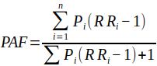

其中：Pi为人群中暴露水平为i的人群比例；RRi​为该暴露水平对应的相对风险；总和是对所有暴露水平积分或求和。

为了量化SSBs摄入在全球范围内以及各个国家中对痛风负担的贡献程度，本研究联合GDD和GBD数据库，采用比较风险评估（CRA）方法框架，设定SSBs摄入量暴露水平分级为6个水平：0-25,25-50,50-100,100-150,150-200,≥200g/天。调用分析点2中构建的贝叶斯分层模型（由于GDD数据库缺乏2021年数据，因此使用最新的2018年数据代表2021年数据），通过1000次后验预测采样，估算全球水平和各个国家的人群中各暴露水平人群的比例。针对全球水平分析，考虑到原始数据的极端分布问题，采用数据预处理方法：去除极端值（保留10%-90%分位数）并线性缩放至10-250g/d范围；各国分析则直接使用原始预测值。参考既往研究（PMID：31061018）中报告的相对风险（relative risk, RR）估计值，采用固定效应meta分析合并Health Professionals Follow-up Study（HPFS） 研究(RR=1.84, 95% CI 1.08-3.15)和Nurses’ Health Study（NHS）研究(RR=2.39, 95% CI 1.34-4.26)的结果，仅对最高暴露水平(≥200g/d)赋予合并RR值，其余水平设为RR=1。基于人群中各暴露水平人群的比例和每个暴露水平对应RR值计算PAF，根据**GBD数据库中痛风ASIR，ASPR和ASDR数据**，分别计算归因负担及其95%不确定性区间。全球归因负担分布地图（图2-4）使用R包"rworldmap"(v 1.3-8, South A (2011). “rworldmap: A New R package for Mapping Global Data.” _The R Journal_, *3*(1), 35-43. doi:10.32614/RJ-2011-006 <https://doi.org/10.32614/RJ-2011-006>, <https://journal.r-project.org/articles/RJ-2011-006/>.)绘制。

**分析结果得出，全球SSBs归因痛风的PAF为16.0%（95% UI: 15.2%-16.4%）2021年全球归因于SSBs摄入的痛风疾病负担中，ASPR的归因负担最为显著，高达104例（每100,000人）；其次是ASIR，归因负担为17.4例（每100,000人）；SSBs摄入对于ASDR的贡献程度较小，为3.2年（每100,000人）。此外，全球范围内SSBs归因痛风负担呈现明显的地理聚集性分布模式，ASIR、ASPR和ASDR三个指标均表现出高度一致的空间分布特征，其中高收入北美地区、拉丁美洲南部以及南非撒哈拉以南地区为高负担地区，而中欧/东欧/中亚，东亚/东南亚/大洋洲地区负担较低。**

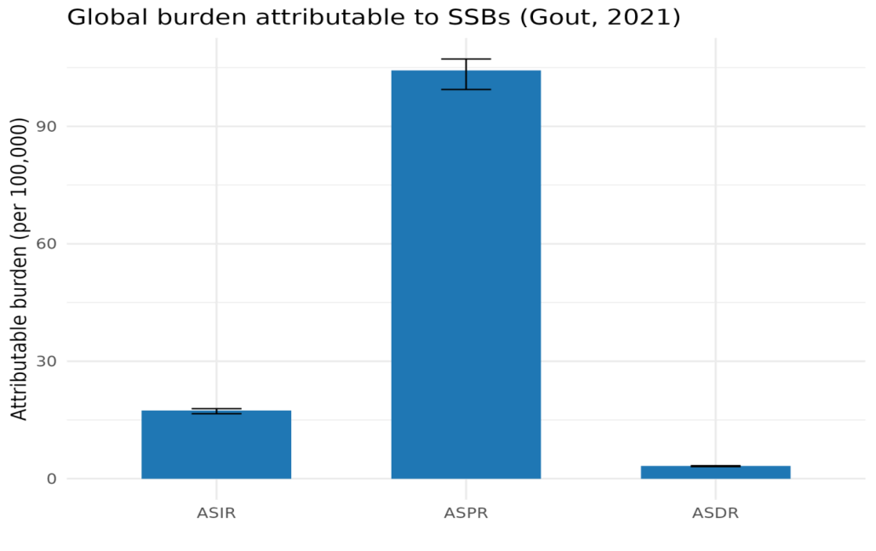

图1 2021年归因于SSBs摄入的痛风负担（ASIR、ASPR和ASDR）情况

注：横坐标为不同的痛风负担指标类型，纵坐标为归因负担

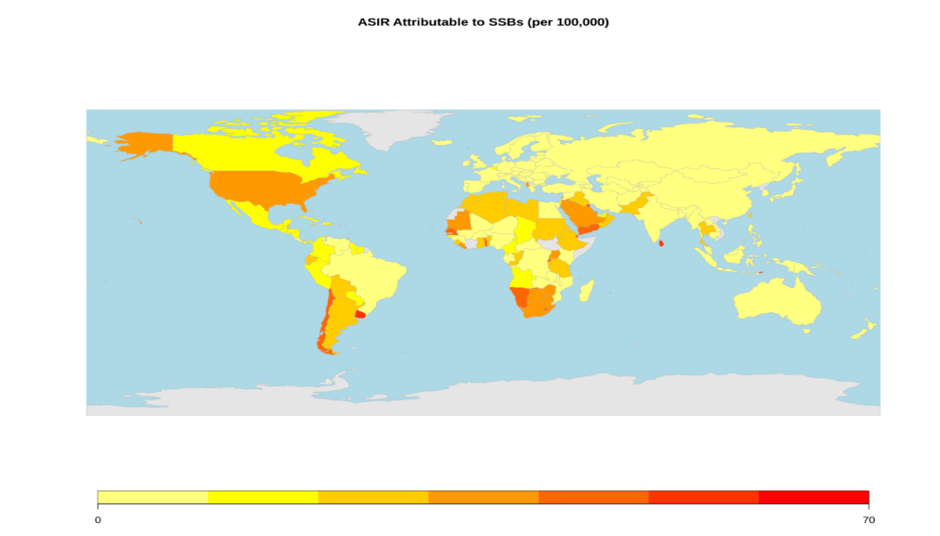

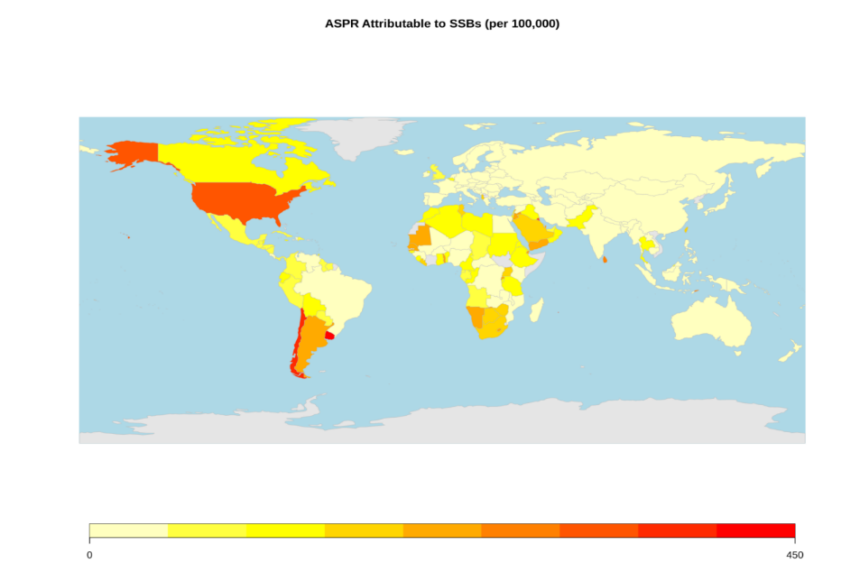

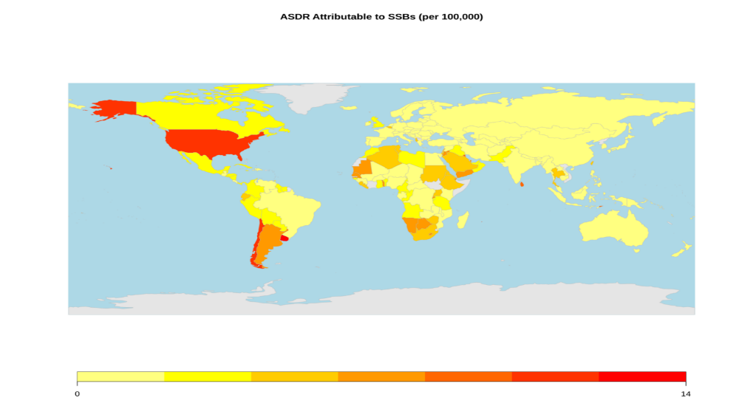

图2 2021年185个国家中归因于SSBs摄入的痛风ASIR、ASPR和ASDR（每100,000人）

注：图片由3部分组成，从上至下分别对应ASIR、ASPR、ASDR归因分析的可视化。地图颜色深浅代表各国SSBs归因痛风负担程度的高低，颜色越深表示归因负担越重。灰色区域表示缺乏数据的国家。

**备注：本小节所有分析数据及可视化图片均见03_ssb_gout_attribute文件夹**

2.4 基于海拔分布的痛风负担地理异质性分析PMID: 39815037

海拔相关性分析旨在探讨自然地理因素对疾病分布的潜在影响，通过量化海拔高度与疾病负担指标之间的统计关联，识别地理环境因素在疾病流行病学中的作用。

为了探讨海拔高度对全球痛风疾病负担分布的潜在影响，本研究将全球海拔分布数据引入分析框架。**海拔数据来源于Shuttle Radar Topography Mission (SRTM)，采用R包"geodata"(v 0.6-2, Hijmans RJ, Barbosa M, Ghosh A, Mandel A (2024). _geodata: Download Geographic Data_. Rpackage version 0.6-2, <https://CRAN.R-project.org/package=geodata>.)下载全球海拔栅格数据，利用R包"rnaturalearth"(v 1.0.1, Massicotte P, South A (2023). _rnaturalearth: World Map Data from Natural Earth_. Rpackage version 1.0.1, <https://CRAN.R-project.org/package=rnaturalearth>.)获取国家边界矢量图，并通过R包"exactextractr"(v 0.10.0, Daniel Baston (2023). _exactextractr: Fast Extraction from Raster Datasets using Polygons_. R package version 0.10.0, <https://CRAN.R-project.org/package=exactextractr>.)精确提取204个国家的平均海拔值，**以国家/地区的人口加权，获得加权后的平均海拔值作为代表性指标。采用Spearman秩相关分析评估海拔与各国痛风ASIR、ASPR和ASDR之间的统计关系，显著性标准设定为**p < 0.05，**相关强度按**|correlation coefficient| > 0.3**为中等以上相关。使用R包"ggplot2"(v 3.5.2, H. Wickham. ggplot2: Elegant Graphics for Data Analysis. Springer-Verlag New York, 2016.)绘制散点图并添加LOESS趋势线，直观展示海拔与痛风负担指标的关联模式。

**分析结果显示，海拔与痛风ASIR、ASPR和ASDR之间均存在统计学显著的弱负相关，但相关强度较弱(|correlation coefficient| < 0.3)。**

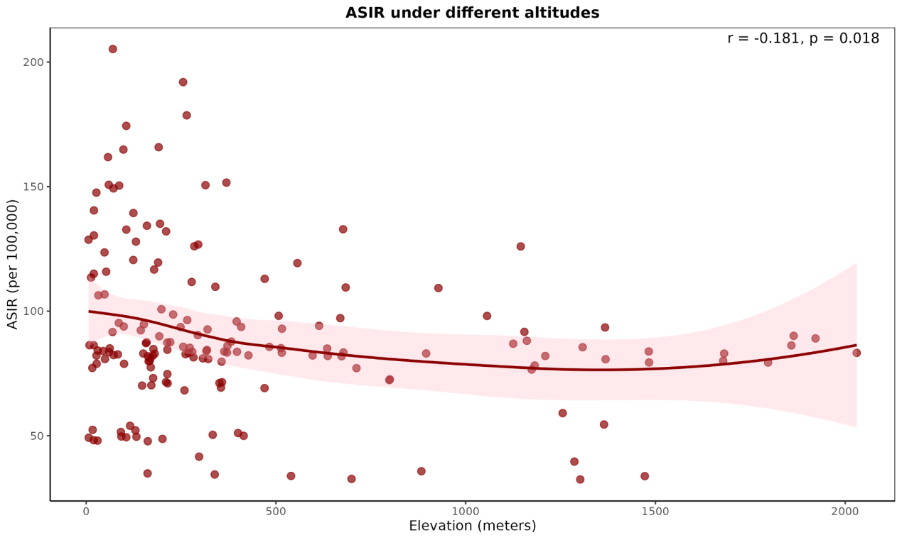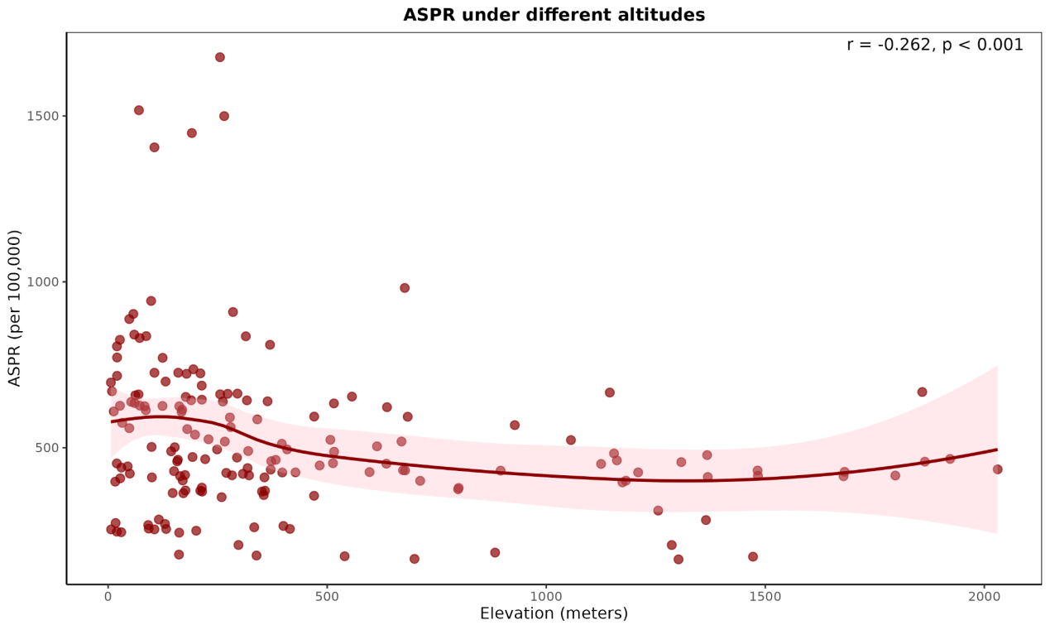

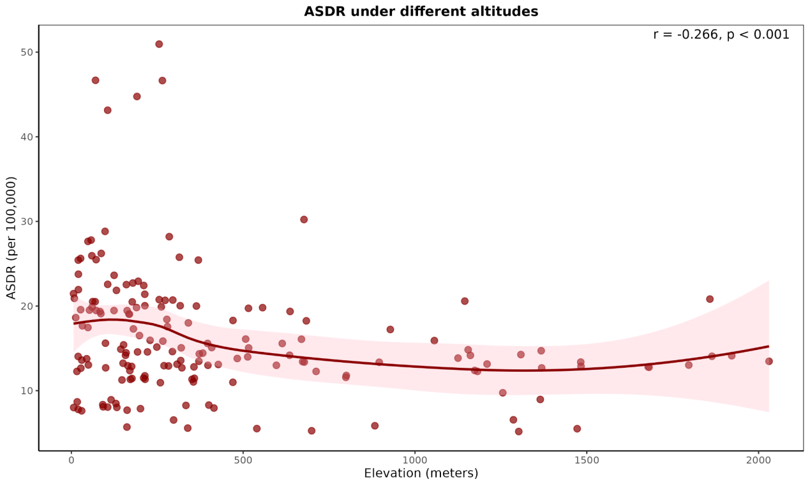

图3 不同海拔地区下的ASIR、ASPR和ASDR

注：图片由3部分组成，从上至下分别对应ASIR、ASPR、ASDR结果。横坐标为海拔高度（米），纵坐标为痛风负担（每100,000）。每个点代表一个国家，深红色实线为LOESS拟合趋势线，浅红色阴影区域为95%置信区间。

**备注：本小节所有分析数据及可视化图片均见04_altitude_gout文件夹**

2.5 SSBs摄入与海拔交互作用对痛风负担的影响分析PMID: 37432367

交互作用分析旨在探讨两个或多个变量联合作用对结局变量的影响，通过识别变量间的协同或拮抗效应，揭示复杂的多因素作用机制，为理解疾病的多元病因学提供科学依据。

为了进一步探究自然地理因素与饮食风险因素的协同作用是否加剧痛风负担，本研究引入SSBs摄入与海拔之间的交互项进行分析。**基于GBD、GDD和海拔数据**，构建国家人口学分层数据集，使用R包"stats"(v 1.4.1, R Core Team (2024). _R: A Language and Environment for Statistical Computing_. R Foundation for Statistical Computing, Vienna, Austria. <https://www.R-project.org/>.)对SSB摄入量(g/d)与平均海拔(m)进行标准化处理（Z-score），采用lm()函数构建包含主效应和交互项的多元线性回归模型，以痛风ASIR、ASPR和ASDR为因变量，控制变量包括SDI、居住地类型、性别、年龄和教育水平。使用quantile()函数将SSBs摄入量按三分位法分为低(T1)、中(T2)、高(T3)三组，并使用R包"ggplot2"(v 3.5.2, H. Wickham. ggplot2: Elegant Graphics for Data Analysis. Springer-Verlag New York, 2016.)绘制分层散点图，通过facet_wrap()函数展示不同SSBs摄入水平下海拔与痛风负担的关系模式。

**分析结果显示，SSBs摄入与海拔在所有痛风负担指标上均存在统计学高度显著的交互作用（均p < 0.001）。具体而言，ASIR模型中交互项系数为1.07，ASPR模型中交互项系数为8.63，ASDR模型中交互项系数为0.26。分层分析显示，在不同SSBs摄入水平下，海拔与痛风负担的关联模式存在差异。从图表可见，中SSBs摄入水平(T2)下，痛风负担随海拔升高的下降趋势最为明显，而高（T3）、低摄入水平(T1)下海拔的影响均相对较小（图4）**

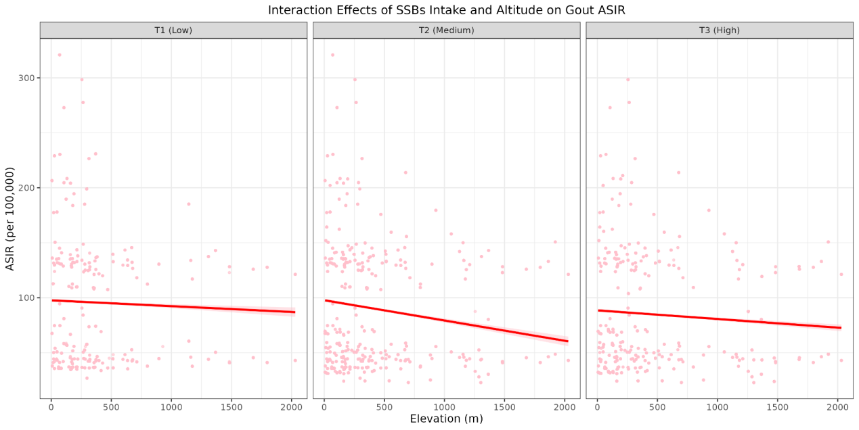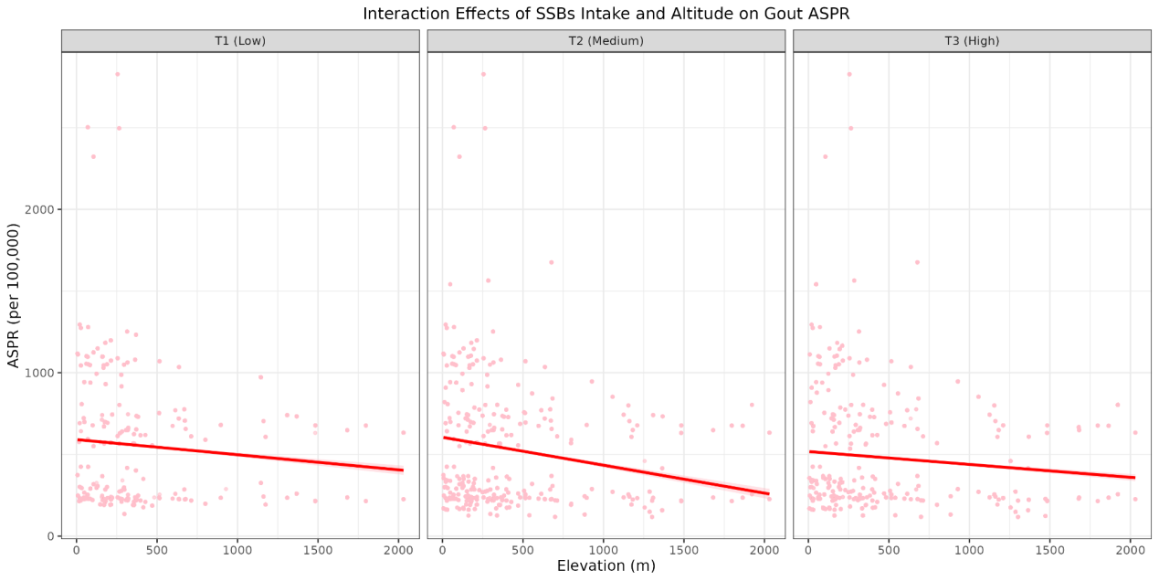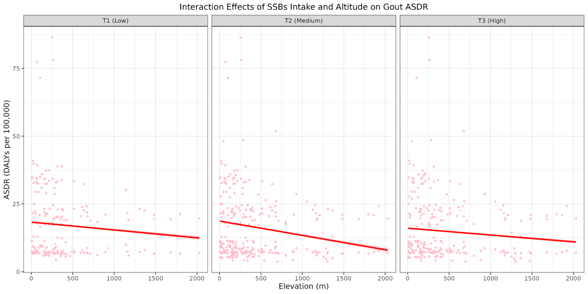

图4 SSBs摄入与海拔交互作用对痛风ASIR、ASPR和ASDR的影响

注：图片由3部分组成，从上至下分别对应ASIR、ASPR、ASDR结果。横坐标为海拔高度（米），纵坐标为痛风负担（每100,000人）。图表按SSBs摄入水平分为三组：T1（低摄入）、T2（中摄入）、T3（高摄入）。每个点代表一个国家，红色实线为LOESS拟合趋势线，灰色阴影区域为95%置信区间。

**备注：本小节所有分析数据及可视化图片均见05_interaction文件夹**

2.6 按主要社会人口因素划分归因于SSB的摄入的痛风发病率负担情况的异质性分析PMID: 39762424

异质性分析旨在识别不同人群亚组间疾病负担分布的差异，通过量化特定风险因素在各社会人口学特征群体中的归因效应，揭示健康不平等的分布模式，为制定精准化的公共卫生干预策略提供科学依据。

为了探究SSBs摄入对不同社会人口学群体痛风发病率负担的异质性影响，本研究基于分析点2构建的贝叶斯分层模型进行全球人群分层分析。调用该贝叶斯模型，根据性别，年龄，教育程度以及居住地区因素分层创建预测数据框。通过1000次后验预测采样生成全球人口学分层的SSBs暴露分布。为了应对特定社会人口学群体，比如高年龄组人群中高暴露水平比例过低导致PAF的计算被严重低估的问题，采用渐进式RR设定方案（0-25g/d: RR=1.0; 25-50g/d: RR=1.2; 50-100g/d: RR=1.4; 100-150g/d: RR=1.6; 150-200g/d: RR=1.8; ≥200g/d: RR=合并meta分析结果）以优化PAF计算的稳定性。按主要社会人口学特征进行分层：性别（男性、女性）、年龄（20-24至≥95岁，除≥95岁群体以外，每5岁为1组）、教育程度（0-6年/低、6-12年/中、≥12年/高）和居住地类型（城市、农村）。结合**GBD 2021数据库中2021年相应人群的发病率数据**，计算各亚组的PAF及其95%不确定性区间，进而估算每10万人的归因发病病例数。使用R包"ggplot2"(v 3.5.2, H. Wickham. ggplot2: Elegant Graphics for Data Analysis. Springer-Verlag New York, 2016.)绘制分层柱状图进行可视化。

**分析结果显示，归因于SSBs摄入的痛风发病率负担情况在不同社会人口学群体间存在显著异质性。从归因比例(PAF)来看，男性、受教育程度较高人群、城市居民以及年轻群体中归因于SSBs摄入的负担比例更高。从归因发病病例数（每100,000人）来看，男性、受教育程度较高人群、城市居民以及40-84岁年龄段的中老年人群中归因病例数显著更多，这主要反映了不同年龄组痛风基线发病率的差异。**

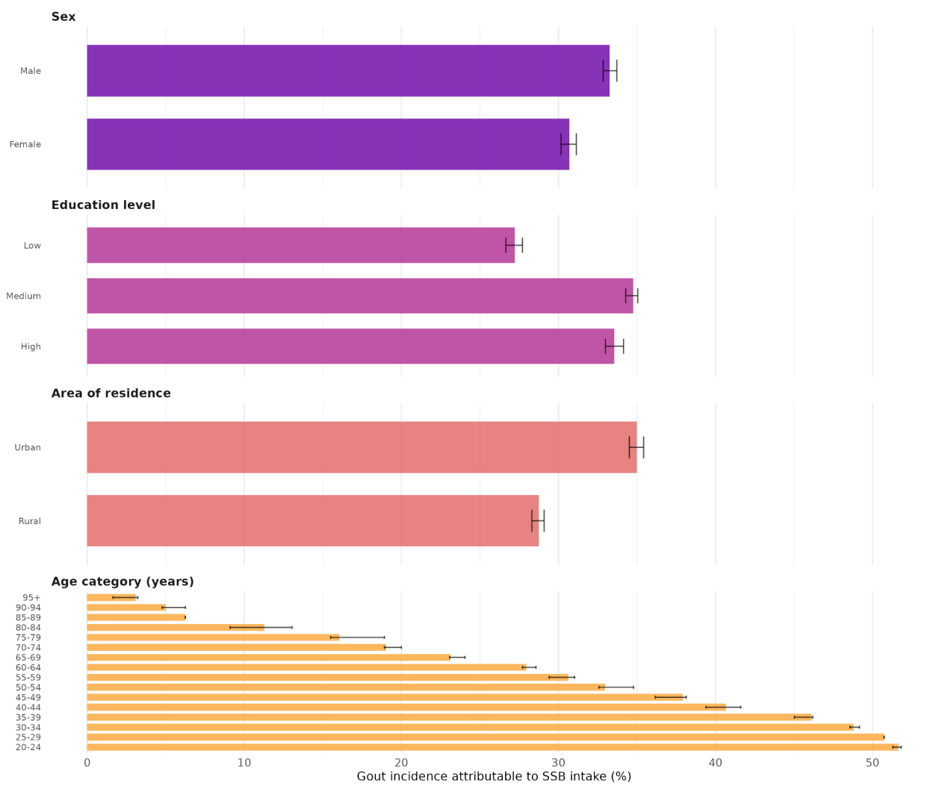

图5 2021年全球主要社会人口学因素归因于SSBs的痛风发病率

注：横坐标为归因于SSBs摄入的痛风发病比例（%），纵坐标为不同社会人口学特征分组。误差线表示95%不确定性区间。图表按性别、教育程度、居住地区和年龄类别进行分层展示。

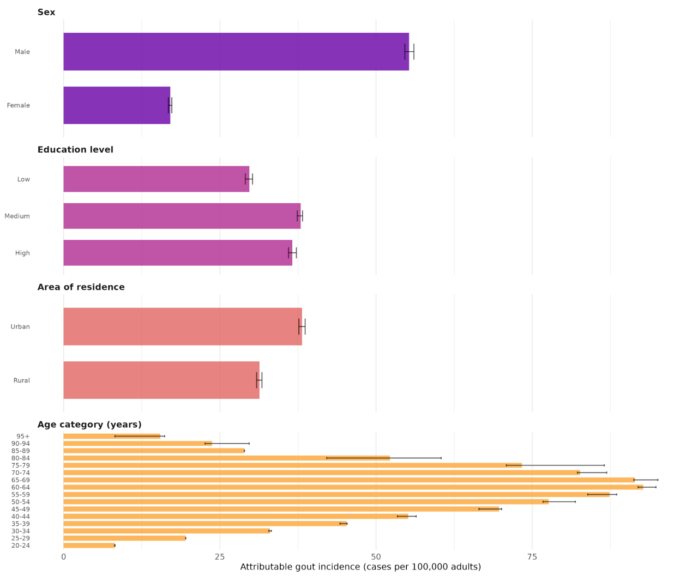

图6 2021年全球主要社会人口学因素归因于SSBs的痛风发病病例（每100,000人）

注：横坐标为归因于SSBs摄入的痛风发病病例数（每100,000人），纵坐标为不同社会人口学特征分组。误差线表示95%不确定性区间。图表按性别、教育程度、居住地区和年龄类别进行分层展示。

**备注：本小节所有分析数据及可视化图片均见06_ksf_ssb文件夹**

2.7 SSBs对痛风影响的时间趋势分析PMID: 39104758

时间趋势变化分析旨在量化特定风险因素所致疾病负担在不同时间点之间的演变规律，通过对比分析揭示疾病负担的动态变化特征，为评估公共卫生干预措施效果和预测未来疾病负担趋势提供重要依据。

为了评估SSBs摄入对痛风疾病负担的时间变化趋势，本研究**基于1990年和2018年全球185个国家SSBs摄入数据**构建的2个贝叶斯分层模型，构建方式与分析点2所述一致。对两个时间点的全球人群进行SSBs暴露分布建模和PAF估算。利用构建的两个时间点对应的贝叶斯模型，通过1000次后验预测采样生成1990年和2021年的全球人群SSBs暴露分布。采用相同的RR设定方案（0-200g/d: RR=1.0; ≥200g/d: RR=meta分析结果）和PAF计算方法，确保时间比较的一致性和可比性。结合GBD 2021数据库中1990年和2021年全球痛风ASIR、ASPR和ASDR数据，分别计算两个时间点的归因负担指标。通过计算2021年相对于1990年各指标的相对变化率，量化31年间SSBs相关痛风负担的时间变化趋势。使用R包"ggplot2"(v 3.5.2, H. Wickham. ggplot2: Elegant Graphics for Data Analysis. Springer-Verlag New York, 2016.)绘制变化率条形图进行可视化展示。

**分析结果显示，1990-2021年期间，归因于SSBs摄入的痛风疾病负担呈现显著上升趋势。ASIR、ASPR和ASDR的归因负担均出现不同程度的增长，分别为197.0%， 218.5%和214.4%。**

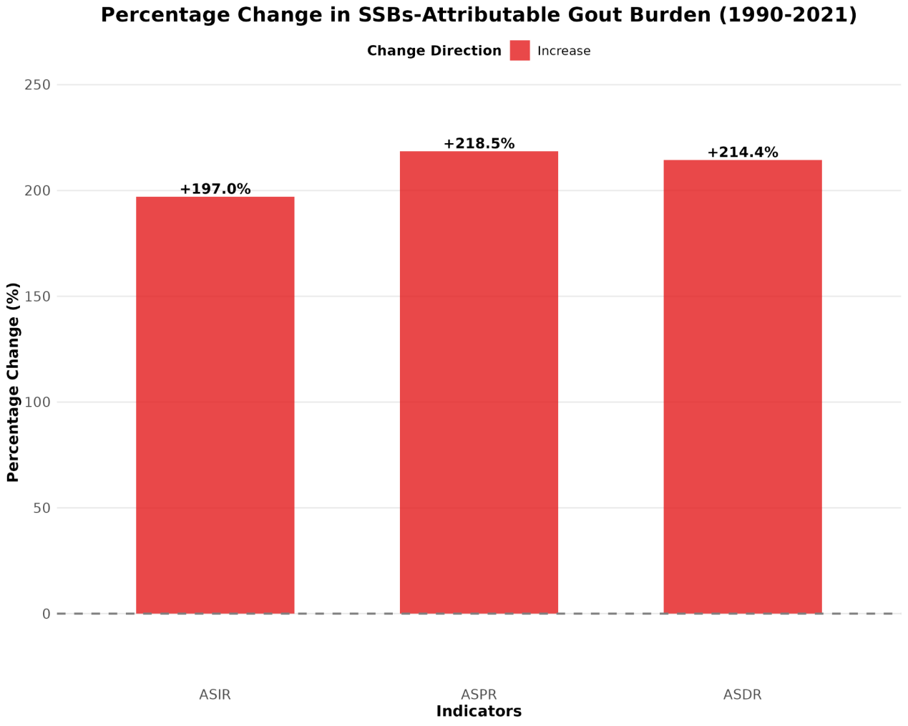

图7 1990年至2021年的全球SSBs摄入痛风归因负担变化百分比

注：横坐标为痛风负担指标，纵坐标为1990-2021年的SSBs归因负担百分比变化。柱状图红色表示变化趋势为增加。

**备注：本小节所有分析数据及可视化图片均见07_change文件夹**

2.8 2050年痛风负担的趋势预测PMID: 35436885

时间序列预测分析旨在基于历史疾病负担数据识别长期变化模式和趋势特征，通过构建数学预测模型对未来疾病负担进行科学预测，为制定前瞻性的公共卫生规划和资源配置策略提供量化依据。

为预测未来痛风疾病负担的变化趋势，本研究基于**GBD 2021数据库1990-2021年全球痛风负担的历史数据**，采用R包"forecast"(v 8.23.0, Hyndman R, Athanasopoulos G, Bergmeir C, Caceres G, Chhay L, O'Hara-Wild M, Petropoulos F, Razbash S, Wang E, Yasmeen F (2024). _forecast: Forecasting functions for time series and linear models_. R package version 8.23.0, <https://pkg.robjhyndman.com/forecast/>.)和"tseries"(* 0.10-58, Trapletti A, Hornik K (2024). _tseries: Time Series Analysis and Computational Finance_. R package version 0.10-58, <https://CRAN.R-project.org/package=tseries>.)构建自回归积分滑动平均模型(ARIMA)进行时间序列预测。首先提取全球ASIR、ASPR和ASDR。为处理2020-2021年可能由COVID-19等因素导致的数据异常，采用分段回归(segmented regression)方法识别结构性断点，并基于断点前的趋势对近年数据进行调整。使用auto.arima()函数自动选择最优ARIMA模型参数，对调整后的时间序列数据进行建模。基于拟合的ARIMA模型预测2022-2050年各指标的变化趋势，并计算95%和80%置信区间。使用R包"ggplot2"(* 3.5.2, H. Wickham. ggplot2: Elegant Graphics for Data Analysis. Springer-Verlag New York, 2016.)绘制包含历史观测值、模型拟合线和预测趋势的时间序列图进行可视化展示。

**分析结果显示，基于1990-2021年历史数据的ARIMA模型成功拟合了痛风疾病负担的长期变化趋势。预测结果表明，2022-2050年期间全球痛风的年龄标准化发病率、患病率和伤残调整生命年率将呈现上升的变化态势。**

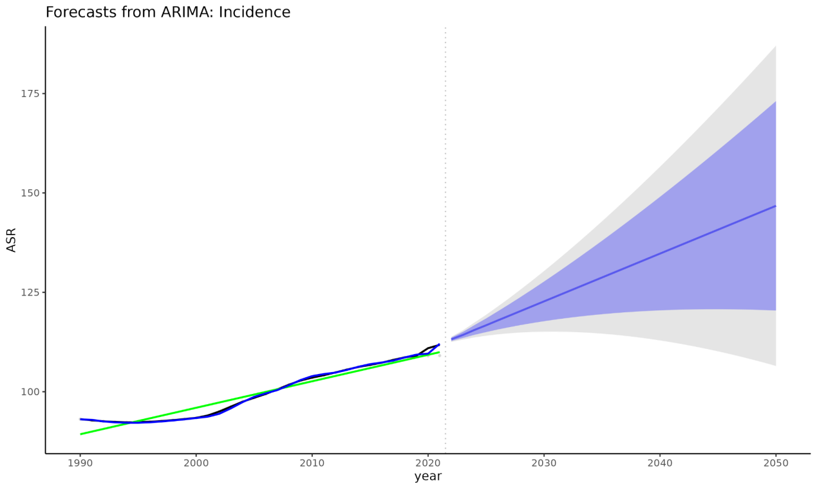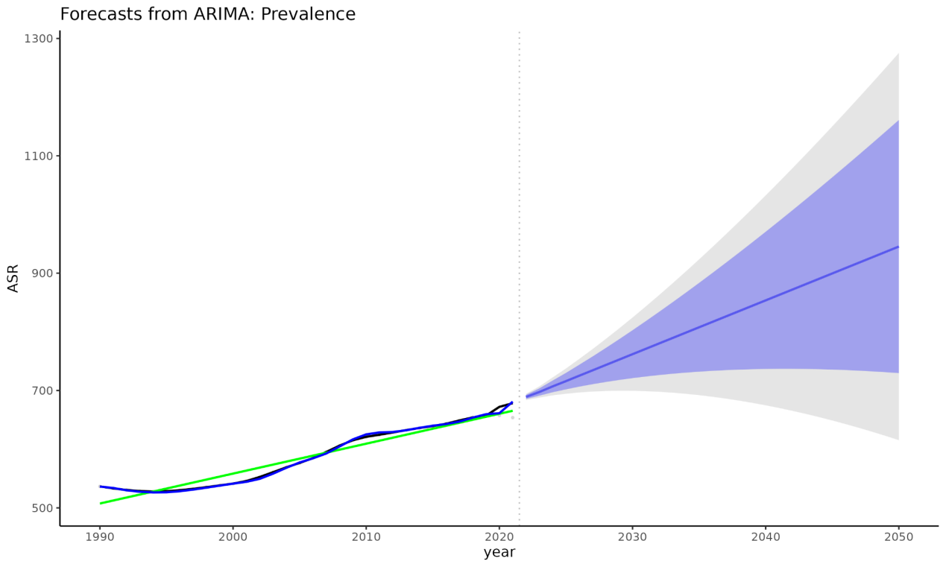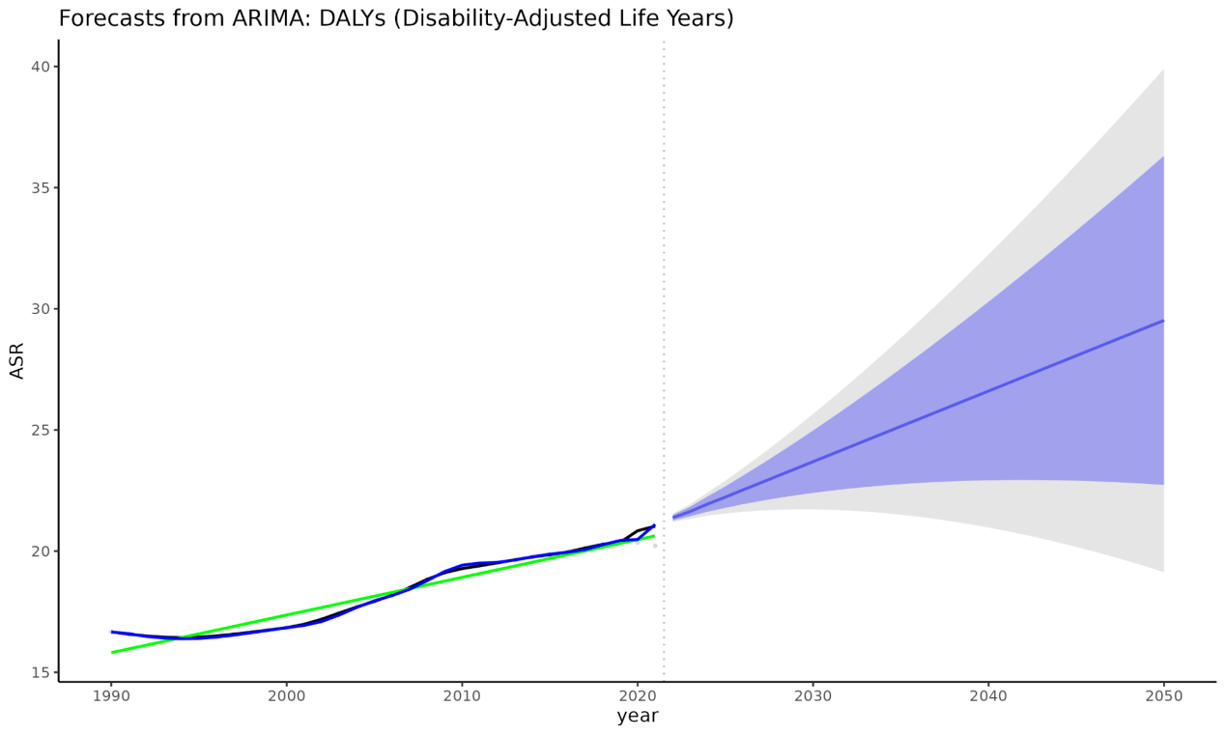

图8 1990年至2050年全球痛风的ASIR、ASPR和ASDR的观察和预测

注：横坐标为年份（1990-2050年），纵坐标为痛风负担（每100,000人）。灰色点为原始历史观测值，黑色实线为历史观察数据的调整值，绿色实线为线性趋势线，蓝色实线为ARIMA模型拟合和预测线。垂直虚线标示历史数据与预测数据的分界点（2021年）。蓝色阴影区域为80%置信区间，灰色阴影区域为95%置信区间。

**备注：本小节所有分析数据及可视化图片均见08_2050pred文件夹**

# 3 项目总结

本研究通过整合全球膳食数据库(GDD)与全球疾病负担数据库(GBD),同时将全球海拔分布数据引入分析框架，系统评估了含糖饮料(SSBs)摄入与痛风疾病负担的全球关联特征，并探讨痛风负担在不同海拔地区的差异性。通过生物信息学方法，分别研究了1990-2021年全球痛风负担的现状和变化以及2018年SSBs摄入量分布，对归因于SSBs摄入的痛风负担情况、基于海拔分布的痛风负担地理异质性、SSBs摄入与海拔交互作用对痛风负担的影响、按主要社会人口因素划分归因于SSBs的摄入的痛风发病率负担情况的异质性，以及SSBs对痛风影响的时间趋势进行了分析，并进行了2050年痛风负担的趋势预测。

首先，通过1990-2021年全球痛风负担的现状和变化研究，我们发现了2021年全球痛风患者达5700万,新增病例940万，造成175万DALYs，且1990年以来年龄标准化发病率、患病率和DALYs均上升约20%。男性的痛风负担远高于女性，高、中-高、中SDI痛风负担远高于低-中以及低SDI。不同GBD地区之间痛风负担差异性较大，其中痛风负担最严重的地区为北美地区，最轻为拉丁美洲中部。

然后，我们对SSBs摄入量分布进行研究，发现全球SSBs平均摄入量为96.7g/d，地区差异显著。拉丁美洲/加勒比海地区摄入量最高(222.7g/d)，约为东亚/东南亚/大洋洲地区的5倍。哥伦比亚为摄入量最高国家(579.4g/d)，中国最低(6.8g/d)。男性、年轻群体、高教育程度人群和城市居民的SSBs摄入量普遍更高。

接下来，我们联合了SSBs摄入量的分析以及全球痛风负担的研究，对归因于SSBs摄入的痛风负担情况进行进一步的分析。分析结果得出，全球SSBs归因痛风的PAF为16.0%（95% UI: 15.2%-16.4%）。2021年全球归因于SSBs摄入的痛风疾病负担中，ASPR的归因负担最为显著，高达104例（每100,000人）；其次是ASIR，归因负担为17.4例（每100,000人）；SSBs摄入对于ASDR的贡献程度较小，为3.2年（每100,000人）。此外，全球范围内SSBs归因痛风负担呈现明显的地理聚集性分布模式，ASIR、ASPR和ASDR三个指标均表现出高度一致的空间分布特征，其中高收入北美地区、拉丁美洲南部以及南非撒哈拉以南地区为高负担地区，而中欧/东欧/中亚，东亚/东南亚/大洋洲地区负担较低。

此外，我们还将地理环境因素纳入分析框架，探索了基于海拔分布的痛风负担地理异质性。分析结果显示，海拔与痛风ASIR、ASPR和ASDR之间均存在统计学显著的弱负相关，但相关强度较弱(|correlation coefficient| < 0.3)。

进一步研究SSBs摄入与海拔交互作用对痛风负担的影响，发现SSBs摄入与海拔在痛风负担指标ASIR、ASPR和ASDR上均存在统计学高度显著的交互作用（均p < 0.001）。在不同SSBs摄入水平下，海拔与痛风负担的关联模式存在差异。其中，中等SSBs摄入水平下，痛风负担随海拔升高的下降趋势最为明显，而高、低摄入水平下海拔的影响均相对较小，痛风负担仅随海拔升高而缓慢下降。

我们进行了按主要社会人口因素划分归因于SSBs摄入的痛风发病率负担的异质性研究。研究表明，归因于SSBs摄入的痛风负担在不同社会人口学群体间存在显著异质性。在性别、教育程度和居住地分层中，男性、受教育程度较高人群以及城市居民在归因比例和归因发病病例数（每100,000人）评估中都表现出更高的SSBs归因痛风负担。然而，年龄分层呈现出不同的模式：年轻群体中归因比例更高，而40-84岁年龄段的中老年人群中归因病例数显著更多，这种差异主要与中老年群体中痛风基线发病率随年龄急剧上升的现象有关。

此外，我们还进行了SSBs对痛风影响的时间趋势分析，从1990到2021年期间，归因于SSBs摄入的痛风疾病负担呈显著上升趋势。年龄标准化发病率、患病率和伤残调整生命年率的归因负担分别增长197.0%、218.5%和214.4%，反映了全球SSBs消费增加对痛风负担的累积影响。这一时间趋势变化为制定长期的SSBs控制策略和痛风预防措施提供了重要的流行病学证据。

最后，我们进行了2050年痛风负担的趋势预测，基于1990-2021年历史数据成功拟合了痛风疾病负担的长期变化趋势。预测结果表明，2022-2050年期间全球痛风的年龄标准化发病率、患病率和伤残调整生命年率将呈现持续变化态势，为未来痛风防控策略的制定和医疗资源配置规划提供了重要的流行病学预测依据。

总的来说，本研究基于GDD和GBD数据库，结合海拔数据，通过生物信息学手段探讨了全球各国家/地区的SSBs摄入情况；研究了各国家/地区SSBs摄入量与痛风疾病负担之间的相关性；分析了不同SSB摄入情况下海拔与痛风之间的关联差异等。本研究揭示了全球尺度上SSBs对痛风疾病负担的归因程度，解决了在不同国家和地区层面的暴露与结局之间的定量关联，并确认了SSBs摄入与海拔之间存在协同作用，其对痛风负担产生交互效应，同时弥补了当前考虑社会人口因素分层的归因分析的研究空白，明确了SSBs-痛风关系在不同性别、年龄、教育水平和城乡人群中的差异特征。

本研究结果有助于为制定更具有针对性的公共健康策略以帮助全球更好地应对日益严重的痛风带来的健康负担提供依据，尤其指出SSBs高摄入区域的人群需要重点干预。同时，结果有助于提升临床对饮食因素在痛风防控中的重视程度，强调饮食管理作为非药物干预的重要组成部分，并为制定公共营养政策与饮食指南提供实证基础。研究还提示临床医生在低海拔地区管理痛风患者时，需关注环境因素对疾病发展的可能影响，推动环境-饮食-疾病一体化管理策略的形成。

但其不足之处也不容忽视，比如由于缺乏人口权重数据集的支持，在进行全球、各国家尺度的归因分析时只能采用简单的等权重处理，一定程度影响了分析结果的准确性。此外，本研究并没有结合代谢组、肠道菌群等多组学数据，后续的研究可结合此类数据，探索SSBs与痛风之间在不同氧气环境下的代谢通路与免疫调控机制；利用队列数据开展个体层面的饮食-海拔-痛风三维关系分析，探索因果推断和中介机制等。

# 4 项目调整

1. 由于GBD Results Tools不支持对痛风死亡数据检索，因此删除所有分析点中涉及死亡数据分析的内容。
2. 分析点4原标题为“基于海拔分布的SSB归因痛风负担地理异质性分析”，然而分析点具体方案描述以及对应的预期结果展示均指向痛风负担分析而非归因分析，因此删除标题中的“SSB归因”字段。
3. 分析点6中，原方案中包含7大世界区域主要社会人口学因素归因于SSBs的痛风发病率展示。然而7大世界区域中部分区域数据异质性较高，PAF计算结果的误差棒长度远超均值的1/3，因此考虑不展示该层级的归因分析结果。
4. 分析点7中，原方案要求使用的DisMod-MR 2.1并非开源工具而是数据库内部工具，因此使用贝叶斯分层模型作为建模替代。此外，对于原方案中要求的EAPC评估，涉及到针对1990年-2021年总共31年数据的单独建模，工程量过大难以实现，因此将方案修改为简易的1990和2021年的全球归因分析并计算百分比变化。

# 5 软件列表

## 5.1 本研究中使用的主要软件

|  |  |  |
| --- | --- | --- |
| 软件 | 版本 | 用途 |
| R | 4.3.3 | 统计分析 |

## 5.2 本研究中使用的R包

|  |  |  |
| --- | --- | --- |
| 软件 | 版本 | 用途 |
| dplyr | 1.1.4 | 数据操作 |
| MASS | 7.3-60.0.1 | 经典统计包 |
| knitr | * 1.48 | 动态报告生成，将R代码嵌入文档 |
| tidyr | * 1.3.1 | 数据整理包，用于数据的长宽格式转换 |
| brms | * 2.22.0 | 贝叶斯回归建模包 |
| purrr | * 1.0.4 | 函数式编程工具，用于迭代操作和列表处理 |
| ggplot2 | * 3.5.2 | 最流行的R绘图包，基于图层语法 |
| rworldmap | * 1.3-8 | 世界地图绘制和数据可视化 |
| meta | * 7.0-0 | 元分析包，用于合并多项研究结果 |
| countrycode | * 1.6.1 | 国家代码转换工具（ISO代码、国家名称等互转） |
| **readxl** | * 1.4.3 | 读取Excel文件 |
| **geodata** | * 0.6-2 | 获取地理数据 |
| **rnaturalearth** | * 1.0.1 | 获取Natural Earth地图数据 |
| **exactextractr** | * 0.10.0 | 高效的栅格数据提取工具 |
| **sf** | * 1.0-18 | 现代空间数据处理包，处理矢量数据 |
| **terra** | * 1.7-83 | 空间栅格数据处理包 |
| **stats** | 1.4.1 | R的基础统计包 |
| **segmented** | * 2.1-2 | 分段回归分析，用于识别数据中的断点 |
| **forecast** | * 8.23.0 | 时间序列预测包 |
| **tseries** | * 0.10-58 | 时间序列分析包 |

## 5.3 R包参考文献

|  |  |
| --- | --- |
| **R包** | **参考文献** |
| **dplyr** | Wickham H, François R, Henry L, Müller K, Vaughan D (2023). _dplyr: A Grammar of Data  Manipulation_. R package version 1.1.4, <https://CRAN.R-project.org/package=dplyr>. |
| **MASS** | Venables, W. N. & Ripley, B. D. (2002) Modern Applied Statistics with S. Fourth Edition.  Springer, New York. ISBN 0-387-95457-0 |
| **knitr** | Xie Y (2024). _knitr: A General-Purpose Package for Dynamic Report Generation in R_. R  package version 1.48, <https://yihui.org/knitr/>. |
| **tidyr** | Wickham H, Vaughan D, Girlich M (2024). _tidyr: Tidy Messy Data_. R package version  1.3.1, <https://CRAN.R-project.org/package=tidyr>. |
| **brms** | Paul-Christian Bürkner (2017). brms: An R Package for Bayesian Multilevel Models Using  Stan. Journal of Statistical Software, 80(1), 1-28. doi:10.18637/jss.v080.i01 |
| **purrr** | Wickham H, Henry L (2025). _purrr: Functional Programming Tools_. R package version  1.0.4, <https://CRAN.R-project.org/package=purrr>. |
| **ggplot2** | H. Wickham. ggplot2: Elegant Graphics for Data Analysis. Springer-Verlag New York, 2016. |
| **rworldmap** | South A (2011). “rworldmap: A New R package for Mapping Global Data.” _The R Journal_,  *3*(1), 35-43. doi:10.32614/RJ-2011-006 <https://doi.org/10.32614/RJ-2011-006>,  <https://journal.r-project.org/articles/RJ-2011-006/>. |
| **meta** | Balduzzi S, Rücker G, Schwarzer G (2019), How to perform a meta-analysis with R: a  practical tutorial, Evidence-Based Mental Health; 22: 153-160. |
| **countrycode** | Arel-Bundock V, Enevoldsen N, Yetman C (2018). “countrycode: An R package to convert  country names and country codes.” _Journal of Open Source Software_, *3*(28), 848.  <https://doi.org/10.21105/joss.00848>. |
| **readxl** | Wickham H, Bryan J (2023). _readxl: Read Excel Files_. R package version 1.4.3,  <https://CRAN.R-project.org/package=readxl>. |
| **geodata** | Hijmans RJ, Barbosa M, Ghosh A, Mandel A (2024). _geodata: Download Geographic Data_. R  package version 0.6-2, <https://CRAN.R-project.org/package=geodata>. |
| **rnaturalearth** | Massicotte P, South A (2023). _rnaturalearth: World Map Data from Natural Earth_. R  package version 1.0.1, <https://CRAN.R-project.org/package=rnaturalearth>. |
| **exactextractr** | Daniel Baston (2023). _exactextractr: Fast Extraction from Raster Datasets using  Polygons_. R package version 0.10.0, <https://CRAN.R-project.org/package=exactextractr>. |
| **sf** | Pebesma, E., & Bivand, R. (2023). Spatial Data Science: With Applications in R. Chapman  and Hall/CRC. https://doi.org/10.1201/9780429459016 |
| **terra** | Hijmans R (2024). _terra: Spatial Data Analysis_. R package version 1.7-83,  <https://CRAN.R-project.org/package=terra>. |
| **stats** | R Core Team (2024). _R: A Language and Environment for Statistical Computing_. R  Foundation for Statistical Computing, Vienna, Austria. <https://www.R-project.org/>. |
| **segmented** | Fasola S, Muggeo VMR, Kuchenhoff K. (2018). A heuristic, iterative algorithm for  change-point detection in abrupt change models. Computational Statistics, 33, 997-1015. |
| **forecast** | Hyndman R, Athanasopoulos G, Bergmeir C, Caceres G, Chhay L, O'Hara-Wild M, Petropoulos  F, Razbash S, Wang E, Yasmeen F (2024). _forecast: Forecasting functions for time series  and linear models_. R package version 8.23.0, <https://pkg.robjhyndman.com/forecast/>. |
| **tseries** | Trapletti A, Hornik K (2024). _tseries: Time Series Analysis and Computational Finance_.  R package version 0.10-58, <https://CRAN.R-project.org/package=tseries>. |

# 6 报告质检

|  |  |  |  |
| --- | --- | --- | --- |
| 序号 | 检查点 | 检查内容 | 分析人员自检 |
| 1 | 标题是否正确 | 疾病，方向是否正确，是否有错别字 | ☑无问题 |
| 2 | 目录 | 目录序号是否正确，是否匹配分析内容 | ☑无问题 |
| 3 | 流程图 | 流程图和分析内容是否匹配 | ☑无问题 |
| 4 | 数据信息 | 数据集信息是否完整：疾病，数据集来源，样本信息，测序平台 | ☑无问题 |
| 5 | 疾病是否有错 |  | ☑无问题 |
| 6 | 全文出现的数字是否正确 |  | ☑无问题 |
| 7 | 图片是否正确 |  | ☑无问题 |
| 8 | 图片是否清晰完整 |  | ☑无问题 |
| 9 | 分析是否符合分析规范 | 阈值，基因数要求等 | ☑无问题 |
| 10 | 图注是否匹配 |  | ☑无问题 |
| 11 | 每个分析点是否有结果描述 | 用什么做的，得到什么结果 | ☑无问题 |
| 12 | 分析结果是否有对应的文件夹路径 |  | ☑无问题 |
| 13 | 总结不罗列分析点 |  | ☑无问题 |
| 14 | 方案调整说明 | 有的需要写出来，没有的写“无” | ☑无问题 |
| 15 | 软件列表是否合格 | 要有软件名，版本号，用途，参考文献。软件要和分析匹配 | ☑无问题 |
| 16 | 参考文献 | 格式要一致 | ☑无问题 |
| 17 | 全文格式是否统一 | 字体，行间距，各级标题，正文首行缩进 | ☑无问题 |
| 18 | 结果文件是否完整，正确 | 分析点是否有对应的文件夹，文件夹内的文件是否完整，正确，可打开。图片必须要有pdf，png格式 | ☑无问题 |
| 19 | 代码 | 分析代码提供完整、可复现 | ☑无问题 |

# 参考文献

[1] DALBETH N, GOSLING A L, GAFFO A, et al. G [J]. The Lancet, 2021, 397(10287): 1843-55.

[2] DEHLIN M, JACOBSSON L, RODDY E. Global epidemiology of gout: prevalence, incidence, treatment patterns and risk factors [J]. Nature reviews Rheumatology, 2020, 16(7): 380-90.

[3] JIN S, WANG Y, YAN S, et al. Global burden of gout and its changing trends and predictions in China: An analysis based on Global Burden of Disease Study 2021 [J]. Chinese medical journal, 2025.

[4] CARD-GOWERS J, RETAT L, KUMAR A, et al. Projected Health and Economic Burden of Comorbid Gout and Chronic Kidney Disease in a Virtual US Population: A Microsimulation Study [J]. Rheumatology and therapy, 2024, 11(4): 913-26.

[5] CIPOLLETTA E, TATA L J, NAKAFERO G, et al. Association Between Gout Flare and Subsequent Cardiovascular Events Among Patients With Gout [J]. Jama, 2022, 328(5): 440-50.

[6] NISHIZAWA H, MAEDA N, SHIMOMURA I. Impact of hyperuricemia on chronic kidney disease and atherosclerotic cardiovascular disease [J]. Hypertension research : official journal of the Japanese Society of Hypertension, 2022, 45(4): 635-40.

[7] HANSILDAAR R, VEDDER D, BANIAAMAM M, et al. Cardiovascular risk in inflammatory arthritis: rheumatoid arthritis and gout [J]. The Lancet Rheumatology, 2021, 3(1): e58-e70.

[8] SINGH J A, GAFFO A. Gout epidemiology and comorbidities [J]. Seminars in arthritis and rheumatism, 2020, 50(3s): S11-s6.

[9] LI Q H, ZOU Y W, LIAN S Y, et al. Sugar-Sweeten Beverage Consumption Is Associated With More Obesity and Higher Serum Uric Acid in Chinese Male Gout Patients With Early Onset [J]. Frontiers in nutrition, 2022, 9: 916811.

[10] DANVE A, SEHRA S T, NEOGI T. Role of diet in hyperuricemia and gout [J]. Best practice & research Clinical rheumatology, 2021, 35(4): 101723.

[11] SUH Y S, NOH H S, KIM H J, et al. Differences in Clinical and Dietary Characteristics, Serum Adipokine Levels, and Metabolomic Profiles between Early- and Late-Onset Gout [J]. Metabolites, 2021, 11(6).

[12] MILLER V, SINGH G M, ONOPA J, et al. Global Dietary Database 2017: data availability and gaps on 54 major foods, beverages and nutrients among 5.6 million children and adults from 1220 surveys worldwide [J]. BMJ global health, 2021, 6(2).

[13] WU Z, XIA F, LIN R. Global burden of cancer and associated risk factors in 204 countries and territories, 1980-2021: a systematic analysis for the GBD 2021 [J]. Journal of hematology & oncology, 2024, 17(1): 119.

[14] WU Z-D, YANG X-K, HE Y-S, et al. Environmental factors and risk of 痛风 [J]. Environmental Research, 2022, 212: 113377.

[15] CHEN X, ZOU G, YANG Z, et al. Serum metabolomic profiling uncovered metabolic shifts in individuals upon moderate-altitude exposure and identified the potentiality of beta-alanine to ameliorate hyperuricemia [J]. Redox biology, 2025, 81: 103546.

[16] WANG Q, ZHENG Y, PEI J, et al. Prevalence and Influencing Factors of Hyperuricemia Among High-Altitude and Low-Altitude Populations: A Comparative Study [J]. Research Square, 2023.

[17] GAO C, CHEN Z, MA J, et al. Prevalence of and risk factors for high-altitude hyperuricaemia in Bai individuals: a cross-sectional study [J]. The Journal of international medical research, 2021, 49(7): 3000605211028140.

[18] HE B, FENG J, SHU Y, et al. Prevalence and Risk Factors of Hyperuricemia Among Young and Middle-Aged Tibetan Men Living at Ultrahigh Altitudes: A Cross-Sectional Study [J]. High altitude medicine & biology, 2024, 25(1): 42-8.

[19] HAN D, YAO Y, WANG F, et al. A study on the correlation between hyperuricemia and TG/HDL-c ratio in the Naxi ethnic group at high-altitude regions of Yunnan [J]. Frontiers in medicine, 2024, 11: 1416021.